منصة اقتصاد الأصول البيئية الوطنية
National Environmental Assets Economy Platform
Government-Grade Cinematic Documentary — 40-Scene Storyboard
Prepared by OROX · Executive Creative Direction

Act I — The Homeland
Scene 01 / 40
المملكة العربية السعودية
The Kingdom of Saudi Arabia
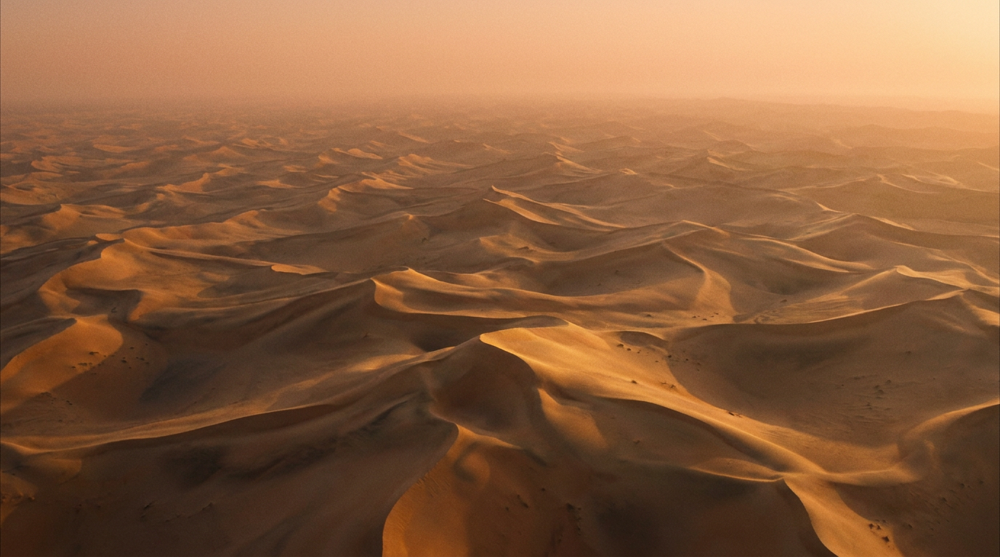
الهدف الإبداعي / Creative Objective | أرض المستقبل — Land of the Future
المدة / Duration | 6 seconds · 180 frames @ 30fps
زاوية الكاميرا / Camera Angle | Cinematic IMAX composition — wide / aerial / macro as scene requires  تكوين سينمائي واسع أو جوّي أو ماكرو بحسب المشهد
حركة الكاميرا / Camera Movement | Ken Burns push / pull / lateral drift (2–4% scale)
الإضاءة / Lighting | Golden hour · soft volumetric · HDR · natural atmospheric haze
المود / Mood | Prestige · trust · hope · national confidence
الانتقال / Transition | Cross-fade, linear 20 frames
الحركة الموصى بها / Motion | Slow parallax + subtle color-grade drift + title spring-in
تصميم الصوت / Sound Design | Deep ambient bed + fine desert wind + subtle sub pulse on cut
توقيت التعليق الصوتي / VO Timing | Enter @ +0.8s, exit @ -0.6s of scene end (4.6s window)
التعليق الصوتي (عربي) / VO (Arabic) | من رمال الربع الخالي إلى قمم السروات، تولد قصة وطن.
التعليق الصوتي (إنجليزي) / VO (English) | From the sands of the Empty Quarter to the peaks of Sarawat, a nation's story is born.
Image Generation Prompt | Cinematic IMAX aerial drone shot at golden hour over the vast Empty Quarter desert of Saudi Arabia, endless sculpted sand dunes casting long soft shadows, warm golden sunlight, atmospheric haze, ultra photorealistic 8K, physically accurate rendering, subtle Rub al Khali warmth, no text, no logos, no people, documentary photography style, natural desert tones with royal gold highlights
Negative Prompt | text, letters, logos, watermarks, UI, icons, cartoon, CGI-plastic, cyberpunk, neon, fantasy, low quality, distorted anatomy, extra limbs

Act I — The Homeland
Scene 02 / 40
ثروة طبيعية
Natural Wealth
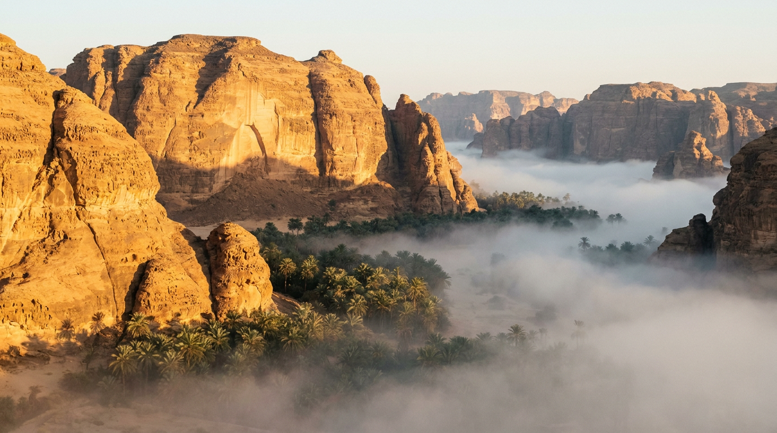
الهدف الإبداعي / Creative Objective | تنوع بيئي فريد — A Unique Ecosystem
المدة / Duration | 5 seconds · 150 frames @ 30fps
زاوية الكاميرا / Camera Angle | Cinematic IMAX composition — wide / aerial / macro as scene requires  تكوين سينمائي واسع أو جوّي أو ماكرو بحسب المشهد
حركة الكاميرا / Camera Movement | Ken Burns push / pull / lateral drift (2–4% scale)
الإضاءة / Lighting | Golden hour · soft volumetric · HDR · natural atmospheric haze
المود / Mood | Prestige · trust · hope · national confidence
الانتقال / Transition | Cross-fade, linear 20 frames
الحركة الموصى بها / Motion | Slow parallax + subtle color-grade drift + title spring-in
تصميم الصوت / Sound Design | Deep ambient bed + fine desert wind + subtle sub pulse on cut
توقيت التعليق الصوتي / VO Timing | Enter @ +0.8s, exit @ -0.6s of scene end (3.6s window)
التعليق الصوتي (عربي) / VO (Arabic) | أرض تتنفس حياةً بألف لون.
التعليق الصوتي (إنجليزي) / VO (English) | A land breathing life in a thousand colors.
Image Generation Prompt | Cinematic wide angle photorealistic shot of the AlUla mountain valley in Saudi Arabia at sunrise, sandstone cliffs glowing in warm golden light, palm groves in the foreground, volumetric morning fog, ultra sharp HDR, 8K, natural desert tones, documentary IMAX composition, no text no logos
Negative Prompt | text, letters, logos, watermarks, UI, icons, cartoon, CGI-plastic, cyberpunk, neon, fantasy, low quality, distorted anatomy, extra limbs

Act I — The Homeland
Scene 03 / 40
رؤية المملكة 2030
Vision 2030
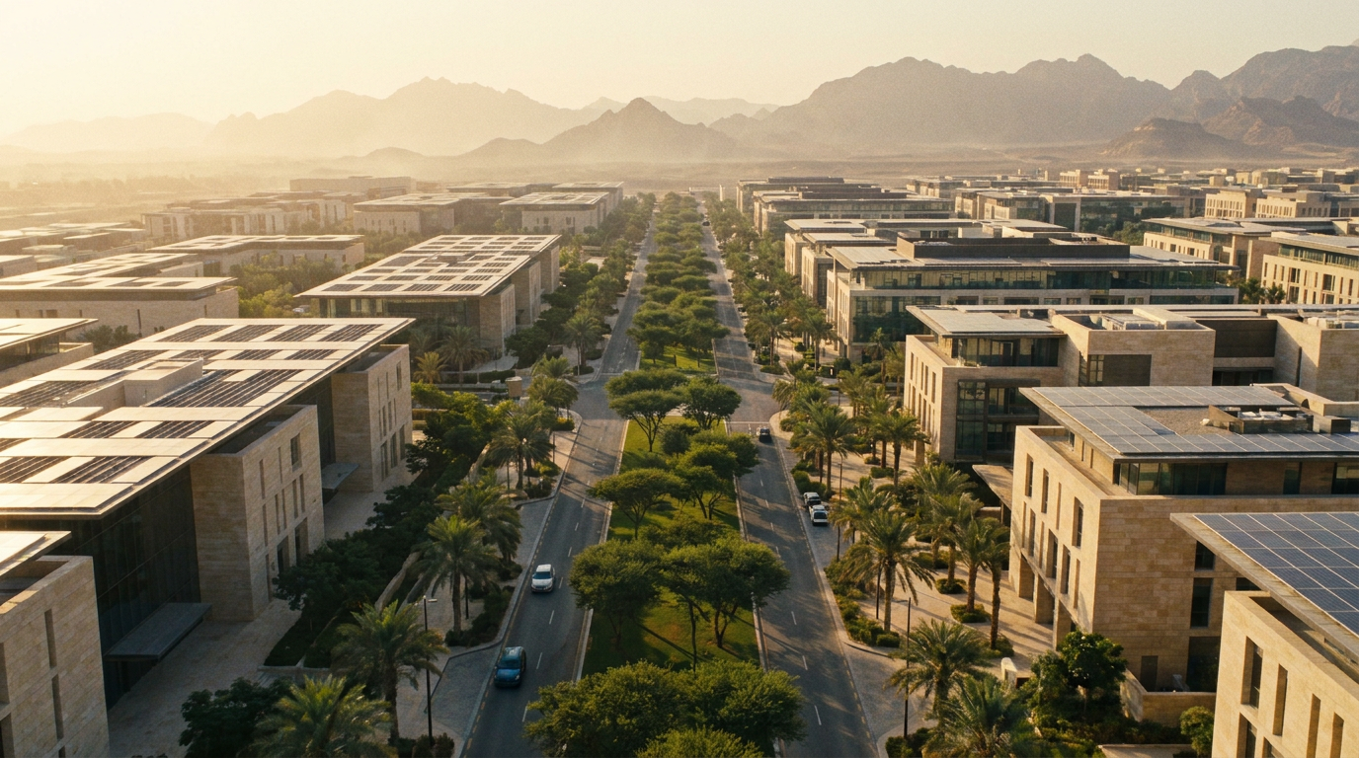
الهدف الإبداعي / Creative Objective | مستقبل مستدام — A Sustainable Future
المدة / Duration | 5 seconds · 150 frames @ 30fps
زاوية الكاميرا / Camera Angle | Cinematic IMAX composition — wide / aerial / macro as scene requires  تكوين سينمائي واسع أو جوّي أو ماكرو بحسب المشهد
حركة الكاميرا / Camera Movement | Ken Burns push / pull / lateral drift (2–4% scale)
الإضاءة / Lighting | Golden hour · soft volumetric · HDR · natural atmospheric haze
المود / Mood | Prestige · trust · hope · national confidence
الانتقال / Transition | Slide from-right, spring damping 200, 24 frames
الحركة الموصى بها / Motion | Slow parallax + subtle color-grade drift + title spring-in
تصميم الصوت / Sound Design | Deep ambient bed + fine desert wind + subtle sub pulse on cut
توقيت التعليق الصوتي / VO Timing | Enter @ +0.8s, exit @ -0.6s of scene end (3.6s window)
التعليق الصوتي (عربي) / VO (Arabic) | رؤية 2030… عهدٌ بمستقبل مستدام.
التعليق الصوتي (إنجليزي) / VO (English) | Vision 2030 — a covenant for a sustainable future.
Image Generation Prompt | Elegant cinematic aerial shot of a modern Saudi sustainable city district at dawn, clean architecture, green boulevards, solar panels integrated tastefully into rooftops, warm golden morning light, atmospheric perspective, ultra photorealistic 8K IMAX, luxury minimalism, no text no logos no signage
Negative Prompt | text, letters, logos, watermarks, UI, icons, cartoon, CGI-plastic, cyberpunk, neon, fantasy, low quality, distorted anatomy, extra limbs

Act I — The Homeland
Scene 04 / 40
رأس المال البيئي
Environmental Capital
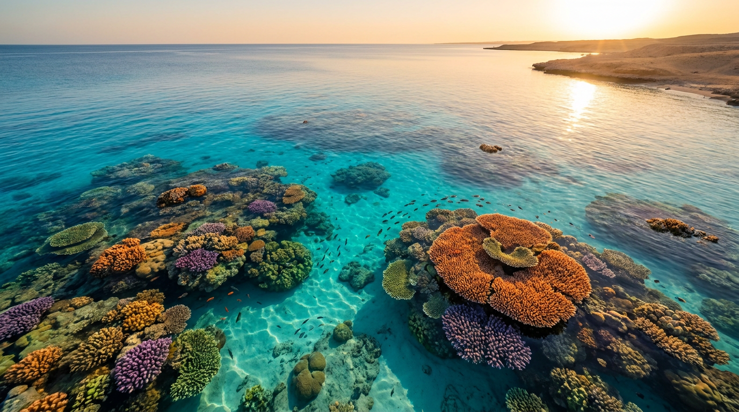
الهدف الإبداعي / Creative Objective | أصول وطنية استراتيجية — Strategic National Assets
المدة / Duration | 5 seconds · 150 frames @ 30fps
زاوية الكاميرا / Camera Angle | Cinematic IMAX composition — wide / aerial / macro as scene requires  تكوين سينمائي واسع أو جوّي أو ماكرو بحسب المشهد
حركة الكاميرا / Camera Movement | Ken Burns push / pull / lateral drift (2–4% scale)
الإضاءة / Lighting | Golden hour · soft volumetric · HDR · natural atmospheric haze
المود / Mood | Prestige · trust · hope · national confidence
الانتقال / Transition | Cross-fade, linear 20 frames
الحركة الموصى بها / Motion | Slow parallax + subtle color-grade drift + title spring-in
تصميم الصوت / Sound Design | Deep ambient bed + fine desert wind + subtle sub pulse on cut
توقيت التعليق الصوتي / VO Timing | Enter @ +0.8s, exit @ -0.6s of scene end (3.6s window)
التعليق الصوتي (عربي) / VO (Arabic) | أصولنا البيئية… ثروة استراتيجية.
التعليق الصوتي (إنجليزي) / VO (English) | Our environmental assets — a strategic wealth.
Image Generation Prompt | Breathtaking cinematic aerial view of vibrant Red Sea coral reefs in Saudi Arabia crystal turquoise water, healthy coral formations visible from above, soft golden hour light, ultra photorealistic 8K, natural color grading, documentary style, no text no logos
Negative Prompt | text, letters, logos, watermarks, UI, icons, cartoon, CGI-plastic, cyberpunk, neon, fantasy, low quality, distorted anatomy, extra limbs

Act I — The Homeland
Scene 05 / 40
الصحراء الحية
The Living Desert
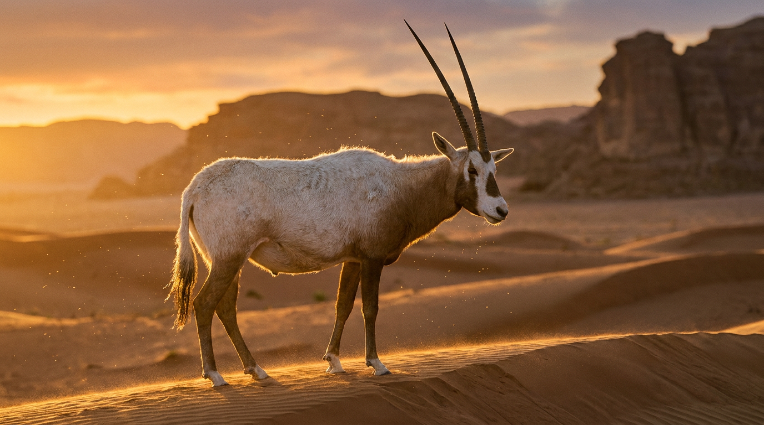
الهدف الإبداعي / Creative Objective | نظام متكامل — A Complete Ecosystem
المدة / Duration | 5 seconds · 150 frames @ 30fps
زاوية الكاميرا / Camera Angle | Cinematic IMAX composition — wide / aerial / macro as scene requires  تكوين سينمائي واسع أو جوّي أو ماكرو بحسب المشهد
حركة الكاميرا / Camera Movement | Ken Burns push / pull / lateral drift (2–4% scale)
الإضاءة / Lighting | Golden hour · soft volumetric · HDR · natural atmospheric haze
المود / Mood | Prestige · trust · hope · national confidence
الانتقال / Transition | Cross-fade, linear 20 frames
الحركة الموصى بها / Motion | Slow parallax + subtle color-grade drift + title spring-in
تصميم الصوت / Sound Design | Deep ambient bed + fine desert wind + subtle sub pulse on cut
توقيت التعليق الصوتي / VO Timing | Enter @ +0.8s, exit @ -0.6s of scene end (3.6s window)
التعليق الصوتي (عربي) / VO (Arabic) | الحياة البرية أمانةٌ في أعناقنا.
التعليق الصوتي (إنجليزي) / VO (English) | Wildlife is a trust upon our shoulders.
Image Generation Prompt | Cinematic low angle photorealistic macro shot of an Arabian oryx standing gracefully on a sand dune at golden hour in Saudi Arabia, backlit warm sunlight, ultra sharp fur detail, atmospheric dust particles, 8K HDR, IMAX documentary style, natural desert tones, no text
Negative Prompt | text, letters, logos, watermarks, UI, icons, cartoon, CGI-plastic, cyberpunk, neon, fantasy, low quality, distorted anatomy, extra limbs

Act I — The Homeland
Scene 06 / 40
جبال السروات
Sarawat Mountains
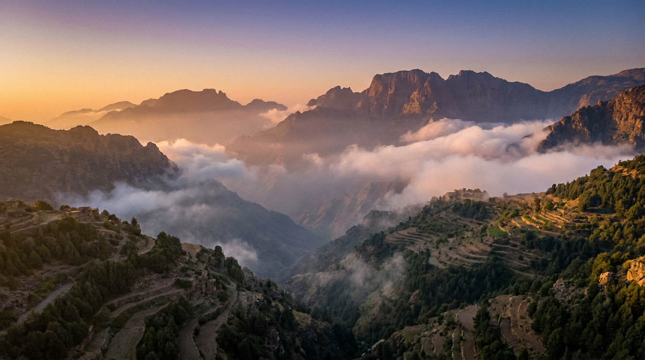
الهدف الإبداعي / Creative Objective | قمم الجنوب — Southern Peaks
المدة / Duration | 5 seconds · 150 frames @ 30fps
زاوية الكاميرا / Camera Angle | Cinematic IMAX composition — wide / aerial / macro as scene requires  تكوين سينمائي واسع أو جوّي أو ماكرو بحسب المشهد
حركة الكاميرا / Camera Movement | Ken Burns push / pull / lateral drift (2–4% scale)
الإضاءة / Lighting | Golden hour · soft volumetric · HDR · natural atmospheric haze
المود / Mood | Prestige · trust · hope · national confidence
الانتقال / Transition | Slide from-right, spring damping 200, 24 frames
الحركة الموصى بها / Motion | Slow parallax + subtle color-grade drift + title spring-in
تصميم الصوت / Sound Design | Deep ambient bed + fine desert wind + subtle sub pulse on cut
توقيت التعليق الصوتي / VO Timing | Enter @ +0.8s, exit @ -0.6s of scene end (3.6s window)
التعليق الصوتي (عربي) / VO (Arabic) | الجبال حكاياتٌ حفرها الزمن.
التعليق الصوتي (إنجليزي) / VO (English) | The mountains are stories carved by time.
Image Generation Prompt | Epic cinematic drone shot of the misty Sarawat mountains in southwestern Saudi Arabia at sunrise, terraced juniper forests, soft volumetric fog rolling through valleys, warm golden light on peaks, ultra photorealistic 8K IMAX, documentary composition, no text no logos
Negative Prompt | text, letters, logos, watermarks, UI, icons, cartoon, CGI-plastic, cyberpunk, neon, fantasy, low quality, distorted anatomy, extra limbs

Act I — The Homeland
Scene 07 / 40
غابات المانغروف
Mangrove Forests
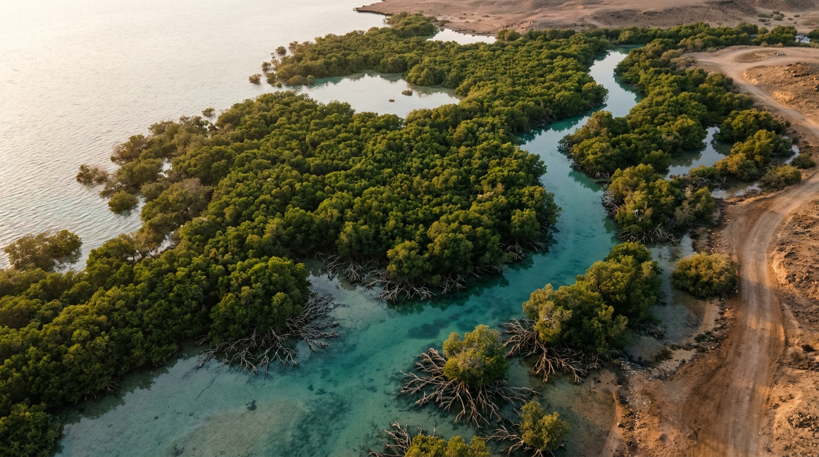
الهدف الإبداعي / Creative Objective | حماية الساحل — Protecting the Coast
المدة / Duration | 5 seconds · 150 frames @ 30fps
زاوية الكاميرا / Camera Angle | Cinematic IMAX composition — wide / aerial / macro as scene requires  تكوين سينمائي واسع أو جوّي أو ماكرو بحسب المشهد
حركة الكاميرا / Camera Movement | Ken Burns push / pull / lateral drift (2–4% scale)
الإضاءة / Lighting | Golden hour · soft volumetric · HDR · natural atmospheric haze
المود / Mood | Prestige · trust · hope · national confidence
الانتقال / Transition | Cross-fade, linear 20 frames
الحركة الموصى بها / Motion | Slow parallax + subtle color-grade drift + title spring-in
تصميم الصوت / Sound Design | Deep ambient bed + fine desert wind + subtle sub pulse on cut
توقيت التعليق الصوتي / VO Timing | Enter @ +0.8s, exit @ -0.6s of scene end (3.6s window)
التعليق الصوتي (عربي) / VO (Arabic) | أشجار المانغروف حرّاس السواحل.
التعليق الصوتي (إنجليزي) / VO (English) | Mangroves are the guardians of our coasts.
Image Generation Prompt | Cinematic aerial photorealistic shot of lush green mangrove forests along the Red Sea coast of Saudi Arabia, intricate root patterns visible in shallow turquoise water, golden hour light, 8K HDR, IMAX documentary style, natural colors, no text no logos
Negative Prompt | text, letters, logos, watermarks, UI, icons, cartoon, CGI-plastic, cyberpunk, neon, fantasy, low quality, distorted anatomy, extra limbs

Act I — The Homeland
Scene 08 / 40
إرث للأجيال
A Legacy for Generations
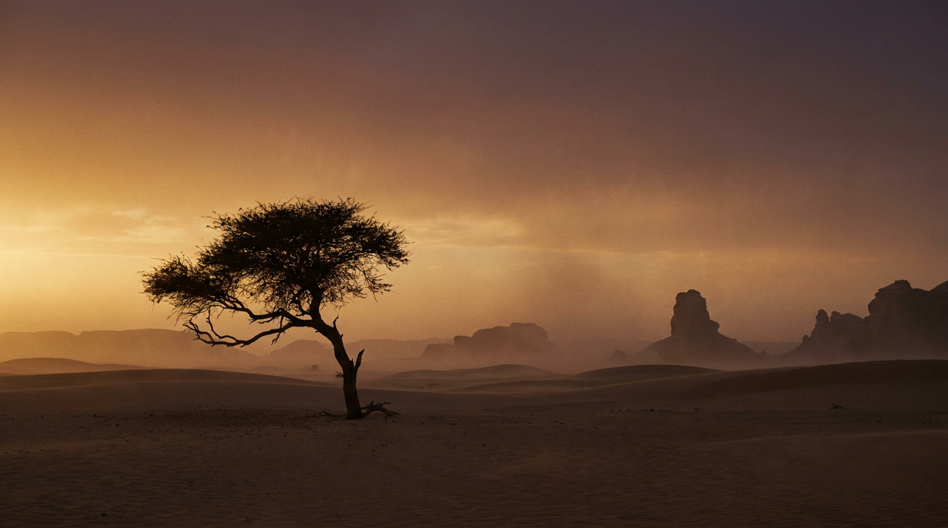
الهدف الإبداعي / Creative Objective | مسؤولية وطنية — A National Responsibility
المدة / Duration | 6 seconds · 180 frames @ 30fps
زاوية الكاميرا / Camera Angle | Cinematic IMAX composition — wide / aerial / macro as scene requires  تكوين سينمائي واسع أو جوّي أو ماكرو بحسب المشهد
حركة الكاميرا / Camera Movement | Ken Burns push / pull / lateral drift (2–4% scale)
الإضاءة / Lighting | Golden hour · soft volumetric · HDR · natural atmospheric haze
المود / Mood | Prestige · trust · hope · national confidence
الانتقال / Transition | Cross-fade, linear 20 frames
الحركة الموصى بها / Motion | Slow parallax + subtle color-grade drift + title spring-in
تصميم الصوت / Sound Design | Deep ambient bed + fine desert wind + subtle sub pulse on cut
توقيت التعليق الصوتي / VO Timing | Enter @ +0.8s, exit @ -0.6s of scene end (4.6s window)
التعليق الصوتي (عربي) / VO (Arabic) | إرثٌ نُسلّمه للأجيال.
التعليق الصوتي (إنجليزي) / VO (English) | A legacy we hand to the generations.
Image Generation Prompt | Cinematic wide shot of a lone acacia tree silhouetted against a vast Saudi desert landscape at golden hour, soft atmospheric haze, warm royal gold sky, ultra photorealistic 8K IMAX composition, luxury minimalism, contemplative mood, no text no logos no people
Negative Prompt | text, letters, logos, watermarks, UI, icons, cartoon, CGI-plastic, cyberpunk, neon, fantasy, low quality, distorted anatomy, extra limbs

Act II — Environmental Intelligence
Scene 09 / 40
التحديات البيئية
Environmental Challenges
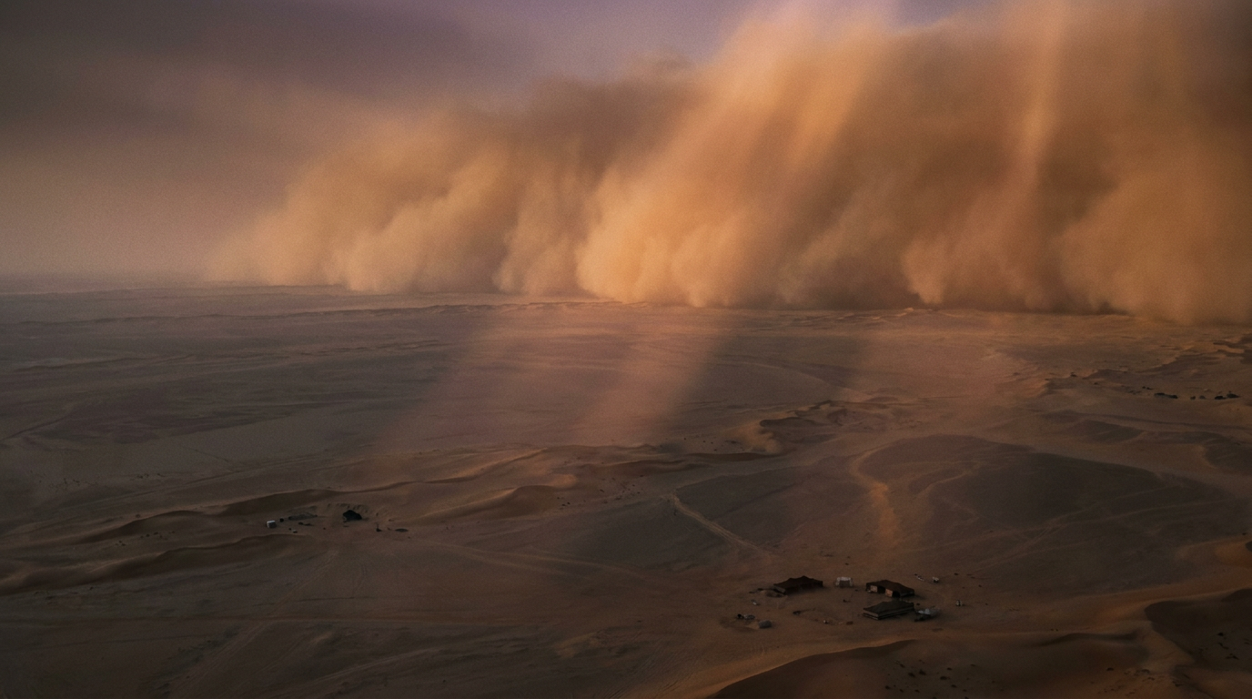
الهدف الإبداعي / Creative Objective | واقع نواجهه — A Reality We Face
المدة / Duration | 5 seconds · 150 frames @ 30fps
زاوية الكاميرا / Camera Angle | Cinematic IMAX composition — wide / aerial / macro as scene requires  تكوين سينمائي واسع أو جوّي أو ماكرو بحسب المشهد
حركة الكاميرا / Camera Movement | Ken Burns push / pull / lateral drift (2–4% scale)
الإضاءة / Lighting | Golden hour · soft volumetric · HDR · natural atmospheric haze
المود / Mood | Prestige · trust · hope · national confidence
الانتقال / Transition | Slide from-right, spring damping 200, 24 frames
الحركة الموصى بها / Motion | Slow parallax + subtle color-grade drift + title spring-in
تصميم الصوت / Sound Design | Deep ambient bed + fine desert wind + subtle sub pulse on cut
توقيت التعليق الصوتي / VO Timing | Enter @ +0.8s, exit @ -0.6s of scene end (3.6s window)
التعليق الصوتي (عربي) / VO (Arabic) | نُدركُ التحدي… فنستعدّ له.
التعليق الصوتي (إنجليزي) / VO (English) | We recognize the challenge — and we prepare for it.
Image Generation Prompt | Cinematic aerial photorealistic shot of a dust storm approaching a desert horizon in Saudi Arabia, dramatic soft light filtering through the haze, muted natural desert tones, atmospheric depth, 8K HDR, documentary IMAX style, serious contemplative mood, no text no logos
Negative Prompt | text, letters, logos, watermarks, UI, icons, cartoon, CGI-plastic, cyberpunk, neon, fantasy, low quality, distorted anatomy, extra limbs

Act II — Environmental Intelligence
Scene 10 / 40
ندرة المياه
Water Scarcity
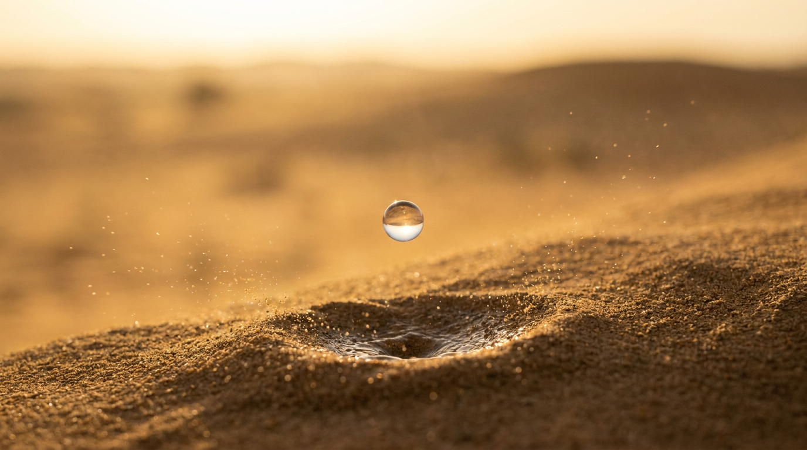
الهدف الإبداعي / Creative Objective | مورد ثمين — A Precious Resource
المدة / Duration | 5 seconds · 150 frames @ 30fps
زاوية الكاميرا / Camera Angle | Cinematic IMAX composition — wide / aerial / macro as scene requires  تكوين سينمائي واسع أو جوّي أو ماكرو بحسب المشهد
حركة الكاميرا / Camera Movement | Ken Burns push / pull / lateral drift (2–4% scale)
الإضاءة / Lighting | Golden hour · soft volumetric · HDR · natural atmospheric haze
المود / Mood | Prestige · trust · hope · national confidence
الانتقال / Transition | Cross-fade, linear 20 frames
الحركة الموصى بها / Motion | Slow parallax + subtle color-grade drift + title spring-in
تصميم الصوت / Sound Design | Deep ambient bed + fine desert wind + subtle sub pulse on cut
توقيت التعليق الصوتي / VO Timing | Enter @ +0.8s, exit @ -0.6s of scene end (3.6s window)
التعليق الصوتي (عربي) / VO (Arabic) | كل قطرةٍ ماء… قرارٌ للمستقبل.
التعليق الصوتي (إنجليزي) / VO (English) | Every drop of water is a decision for the future.
Image Generation Prompt | Cinematic close-up photorealistic shot of a single drop of pure water falling into shallow desert sand in slow motion, warm golden light, ultra sharp macro detail, soft depth of field, 8K, documentary style, no text no logos
Negative Prompt | text, letters, logos, watermarks, UI, icons, cartoon, CGI-plastic, cyberpunk, neon, fantasy, low quality, distorted anatomy, extra limbs

Act II — Environmental Intelligence
Scene 11 / 40
البيانات هي القوة
Data is Power
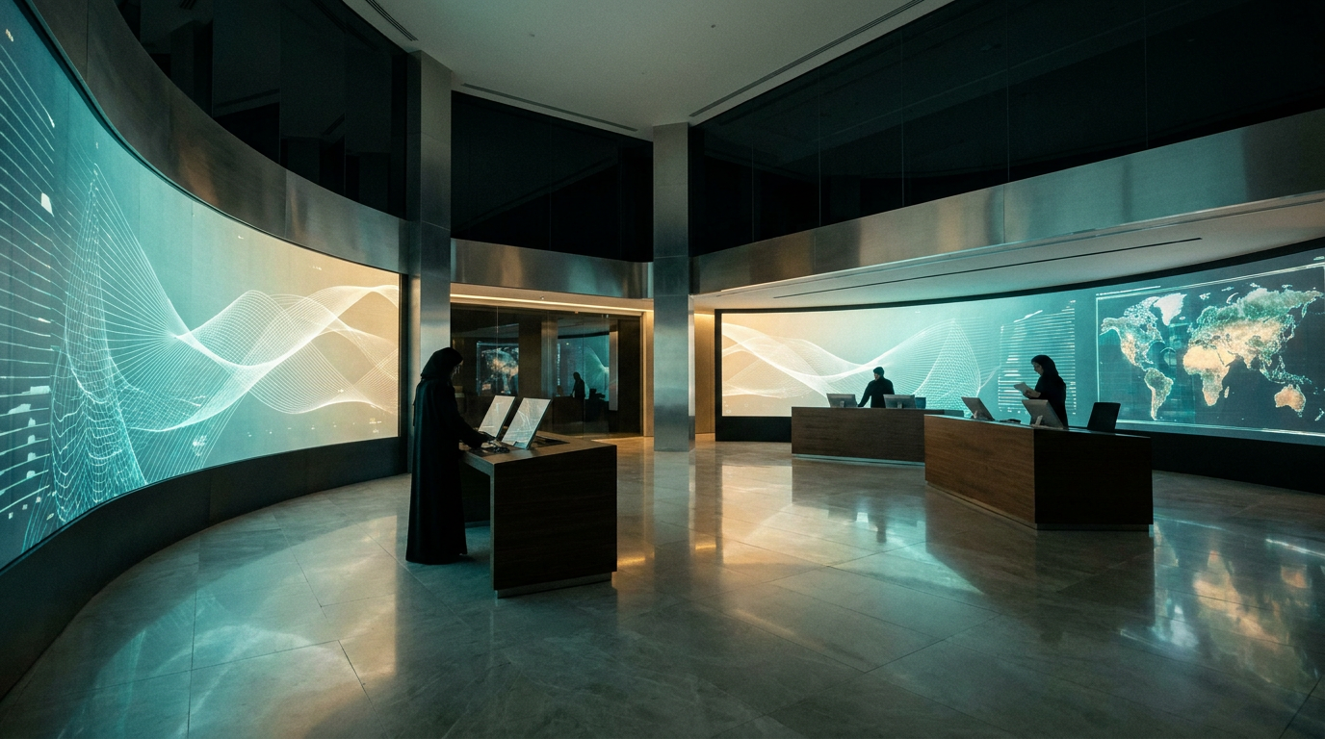
الهدف الإبداعي / Creative Objective | معرفة تصنع القرار — Knowledge That Drives Decisions
المدة / Duration | 5 seconds · 150 frames @ 30fps
زاوية الكاميرا / Camera Angle | Cinematic IMAX composition — wide / aerial / macro as scene requires  تكوين سينمائي واسع أو جوّي أو ماكرو بحسب المشهد
حركة الكاميرا / Camera Movement | Ken Burns push / pull / lateral drift (2–4% scale)
الإضاءة / Lighting | Golden hour · soft volumetric · HDR · natural atmospheric haze
المود / Mood | Prestige · trust · hope · national confidence
الانتقال / Transition | Cross-fade, linear 20 frames
الحركة الموصى بها / Motion | Slow parallax + subtle color-grade drift + title spring-in
تصميم الصوت / Sound Design | Deep ambient bed + fine desert wind + subtle sub pulse on cut
توقيت التعليق الصوتي / VO Timing | Enter @ +0.8s, exit @ -0.6s of scene end (3.6s window)
التعليق الصوتي (عربي) / VO (Arabic) | البيانات… هي القوة الجديدة.
التعليق الصوتي (إنجليزي) / VO (English) | Data is the new power.
Image Generation Prompt | Elegant cinematic wide shot of a modern minimalist Saudi government control room at night, soft ambient teal and gold lighting, curved wall displays showing abstract elegant environmental data visualizations (no readable text), analysts in silhouette, ultra photorealistic 8K, luxury minimalism, no signage no readable text no logos
Negative Prompt | text, letters, logos, watermarks, UI, icons, cartoon, CGI-plastic, cyberpunk, neon, fantasy, low quality, distorted anatomy, extra limbs

Act II — Environmental Intelligence
Scene 12 / 40
الذكاء البيئي
Environmental Intelligence

الهدف الإبداعي / Creative Objective | عقل رقمي وطني — A National Digital Mind
المدة / Duration | 5 seconds · 150 frames @ 30fps
زاوية الكاميرا / Camera Angle | Cinematic IMAX composition — wide / aerial / macro as scene requires  تكوين سينمائي واسع أو جوّي أو ماكرو بحسب المشهد
حركة الكاميرا / Camera Movement | Ken Burns push / pull / lateral drift (2–4% scale)
الإضاءة / Lighting | Golden hour · soft volumetric · HDR · natural atmospheric haze
المود / Mood | Prestige · trust · hope · national confidence
الانتقال / Transition | Slide from-right, spring damping 200, 24 frames
الحركة الموصى بها / Motion | Slow parallax + subtle color-grade drift + title spring-in
تصميم الصوت / Sound Design | Deep ambient bed + fine desert wind + subtle sub pulse on cut
توقيت التعليق الصوتي / VO Timing | Enter @ +0.8s, exit @ -0.6s of scene end (3.6s window)
التعليق الصوتي (عربي) / VO (Arabic) | الذكاء البيئي… عقلٌ رقميٌّ وطني.
التعليق الصوتي (إنجليزي) / VO (English) | Environmental intelligence — a national digital mind.
Image Generation Prompt | Cinematic abstract photorealistic macro shot of fiber optic cables glowing with soft warm golden light, elegant depth of field, deep dark green backdrop, luxury minimalism, ultra sharp 8K HDR, no text no logos
Negative Prompt | text, letters, logos, watermarks, UI, icons, cartoon, CGI-plastic, cyberpunk, neon, fantasy, low quality, distorted anatomy, extra limbs

Act II — Environmental Intelligence
Scene 13 / 40
المنصة الوطنية
The National Platform
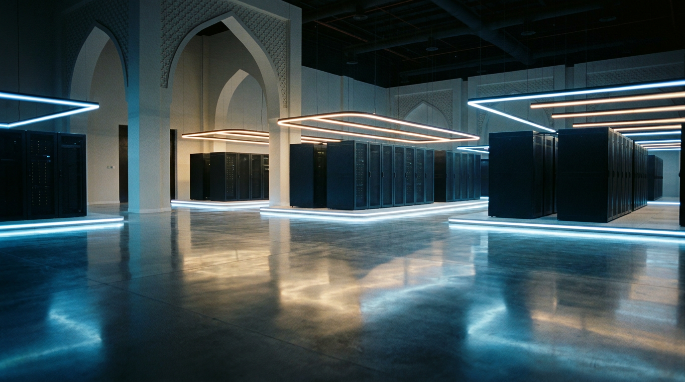
الهدف الإبداعي / Creative Objective | بنية سيادية — A Sovereign Infrastructure
المدة / Duration | 5 seconds · 150 frames @ 30fps
زاوية الكاميرا / Camera Angle | Cinematic IMAX composition — wide / aerial / macro as scene requires  تكوين سينمائي واسع أو جوّي أو ماكرو بحسب المشهد
حركة الكاميرا / Camera Movement | Ken Burns push / pull / lateral drift (2–4% scale)
الإضاءة / Lighting | Golden hour · soft volumetric · HDR · natural atmospheric haze
المود / Mood | Prestige · trust · hope · national confidence
الانتقال / Transition | Cross-fade, linear 20 frames
الحركة الموصى بها / Motion | Slow parallax + subtle color-grade drift + title spring-in
تصميم الصوت / Sound Design | Deep ambient bed + fine desert wind + subtle sub pulse on cut
توقيت التعليق الصوتي / VO Timing | Enter @ +0.8s, exit @ -0.6s of scene end (3.6s window)
التعليق الصوتي (عربي) / VO (Arabic) | منصةٌ سيادية… تُدير أصول الوطن.
التعليق الصوتي (إنجليزي) / VO (English) | A sovereign platform — managing the nation's assets.
Image Generation Prompt | Cinematic wide angle photorealistic shot of a modern sovereign Saudi data center interior, clean rows of illuminated server racks, elegant soft cool blue and warm gold accent lighting, polished floors with subtle reflections, 8K HDR IMAX composition, luxury minimalism, no text no logos no readable displays
Negative Prompt | text, letters, logos, watermarks, UI, icons, cartoon, CGI-plastic, cyberpunk, neon, fantasy, low quality, distorted anatomy, extra limbs

Act II — Environmental Intelligence
Scene 14 / 40
الذكاء الاصطناعي
Artificial Intelligence

الهدف الإبداعي / Creative Objective | عقول تخدم الوطن — Intelligence Serving the Nation
المدة / Duration | 5 seconds · 150 frames @ 30fps
زاوية الكاميرا / Camera Angle | Cinematic IMAX composition — wide / aerial / macro as scene requires  تكوين سينمائي واسع أو جوّي أو ماكرو بحسب المشهد
حركة الكاميرا / Camera Movement | Ken Burns push / pull / lateral drift (2–4% scale)
الإضاءة / Lighting | Golden hour · soft volumetric · HDR · natural atmospheric haze
المود / Mood | Prestige · trust · hope · national confidence
الانتقال / Transition | Cross-fade, linear 20 frames
الحركة الموصى بها / Motion | Slow parallax + subtle color-grade drift + title spring-in
تصميم الصوت / Sound Design | Deep ambient bed + fine desert wind + subtle sub pulse on cut
توقيت التعليق الصوتي / VO Timing | Enter @ +0.8s, exit @ -0.6s of scene end (3.6s window)
التعليق الصوتي (عربي) / VO (Arabic) | ذكاءٌ اصطناعي في خدمة الأرض.
التعليق الصوتي (إنجليزي) / VO (English) | Artificial intelligence in service of the earth.
Image Generation Prompt | Elegant cinematic photorealistic close-up of translucent glass-like abstract neural network structure floating above a matte dark green surface, delicate glowing gold nodes, soft cinematic lighting, ultra sharp 8K, luxury minimalism, no text no logos
Negative Prompt | text, letters, logos, watermarks, UI, icons, cartoon, CGI-plastic, cyberpunk, neon, fantasy, low quality, distorted anatomy, extra limbs

Act II — Environmental Intelligence
Scene 15 / 40
التحول الرقمي
Digital Transformation
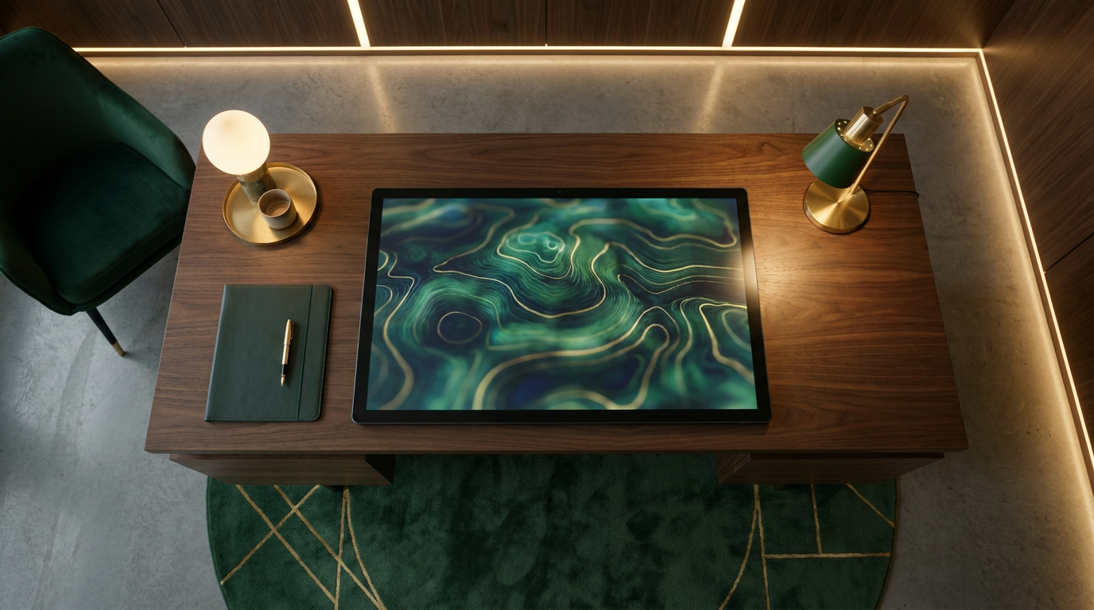
الهدف الإبداعي / Creative Objective | من الورق إلى المستقبل — From Paper to the Future
المدة / Duration | 5 seconds · 150 frames @ 30fps
زاوية الكاميرا / Camera Angle | Cinematic IMAX composition — wide / aerial / macro as scene requires  تكوين سينمائي واسع أو جوّي أو ماكرو بحسب المشهد
حركة الكاميرا / Camera Movement | Ken Burns push / pull / lateral drift (2–4% scale)
الإضاءة / Lighting | Golden hour · soft volumetric · HDR · natural atmospheric haze
المود / Mood | Prestige · trust · hope · national confidence
الانتقال / Transition | Slide from-right, spring damping 200, 24 frames
الحركة الموصى بها / Motion | Slow parallax + subtle color-grade drift + title spring-in
تصميم الصوت / Sound Design | Deep ambient bed + fine desert wind + subtle sub pulse on cut
توقيت التعليق الصوتي / VO Timing | Enter @ +0.8s, exit @ -0.6s of scene end (3.6s window)
التعليق الصوتي (عربي) / VO (Arabic) | من الورق… إلى المستقبل الرقمي.
التعليق الصوتي (إنجليزي) / VO (English) | From paper to the digital future.
Image Generation Prompt | Cinematic photorealistic overhead shot of an elegant minimalist workspace with a modern touchscreen displaying an abstract environmental map (no readable text), warm ambient lighting, Saudi green and royal gold accents, luxury minimalism, 8K HDR, no text no logos
Negative Prompt | text, letters, logos, watermarks, UI, icons, cartoon, CGI-plastic, cyberpunk, neon, fantasy, low quality, distorted anatomy, extra limbs

Act II — Environmental Intelligence
Scene 16 / 40
من التحدي إلى الفرصة
From Challenge to Opportunity
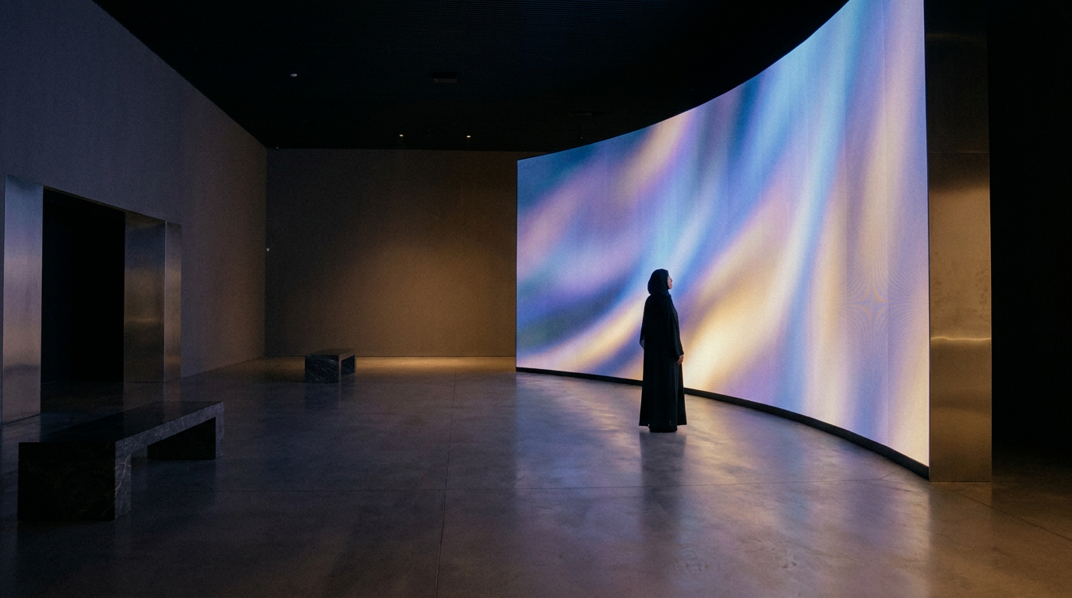
الهدف الإبداعي / Creative Objective | تحول جوهري — A Fundamental Shift
المدة / Duration | 5 seconds · 150 frames @ 30fps
زاوية الكاميرا / Camera Angle | Cinematic IMAX composition — wide / aerial / macro as scene requires  تكوين سينمائي واسع أو جوّي أو ماكرو بحسب المشهد
حركة الكاميرا / Camera Movement | Ken Burns push / pull / lateral drift (2–4% scale)
الإضاءة / Lighting | Golden hour · soft volumetric · HDR · natural atmospheric haze
المود / Mood | Prestige · trust · hope · national confidence
الانتقال / Transition | Cross-fade, linear 20 frames
الحركة الموصى بها / Motion | Slow parallax + subtle color-grade drift + title spring-in
تصميم الصوت / Sound Design | Deep ambient bed + fine desert wind + subtle sub pulse on cut
توقيت التعليق الصوتي / VO Timing | Enter @ +0.8s, exit @ -0.6s of scene end (3.6s window)
التعليق الصوتي (عربي) / VO (Arabic) | نحوّل التحدي إلى فرصة.
التعليق الصوتي (إنجليزي) / VO (English) | We turn challenge into opportunity.
Image Generation Prompt | Cinematic wide shot of a lone Saudi researcher in modest professional attire standing thoughtfully in front of an enormous curved wall of soft glowing abstract data visualizations in a minimalist gallery, silhouette lighting, luxury minimalism, ultra photorealistic 8K, no readable text no logos
Negative Prompt | text, letters, logos, watermarks, UI, icons, cartoon, CGI-plastic, cyberpunk, neon, fantasy, low quality, distorted anatomy, extra limbs

Act III — Sovereign Infrastructure
Scene 17 / 40
السجل الوطني للأصول البيئية
National Environmental Assets Registry
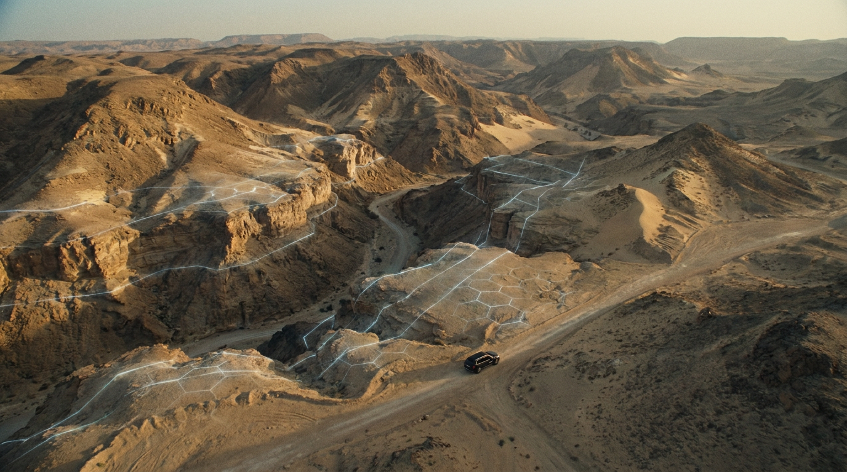
الهدف الإبداعي / Creative Objective | توثيق كل شبر — Documenting Every Inch
المدة / Duration | 6 seconds · 180 frames @ 30fps
زاوية الكاميرا / Camera Angle | Cinematic IMAX composition — wide / aerial / macro as scene requires  تكوين سينمائي واسع أو جوّي أو ماكرو بحسب المشهد
حركة الكاميرا / Camera Movement | Ken Burns push / pull / lateral drift (2–4% scale)
الإضاءة / Lighting | Golden hour · soft volumetric · HDR · natural atmospheric haze
المود / Mood | Prestige · trust · hope · national confidence
الانتقال / Transition | Cross-fade, linear 20 frames
الحركة الموصى بها / Motion | Slow parallax + subtle color-grade drift + title spring-in
تصميم الصوت / Sound Design | Deep ambient bed + fine desert wind + subtle sub pulse on cut
توقيت التعليق الصوتي / VO Timing | Enter @ +0.8s, exit @ -0.6s of scene end (4.6s window)
التعليق الصوتي (عربي) / VO (Arabic) | سجلٌّ وطنيّ يوثّق كلّ شبر.
التعليق الصوتي (إنجليزي) / VO (English) | A national registry documents every inch.
Image Generation Prompt | Cinematic aerial photorealistic shot of a vast Saudi natural landscape being scanned by elegant subtle overlay of geometric survey lines, soft golden light, ultra photorealistic 8K IMAX, documentary style, natural colors, luxury minimalism, no readable text no logos
Negative Prompt | text, letters, logos, watermarks, UI, icons, cartoon, CGI-plastic, cyberpunk, neon, fantasy, low quality, distorted anatomy, extra limbs

Act III — Sovereign Infrastructure
Scene 18 / 40
نظم المعلومات الجغرافية
Geographic Information Systems
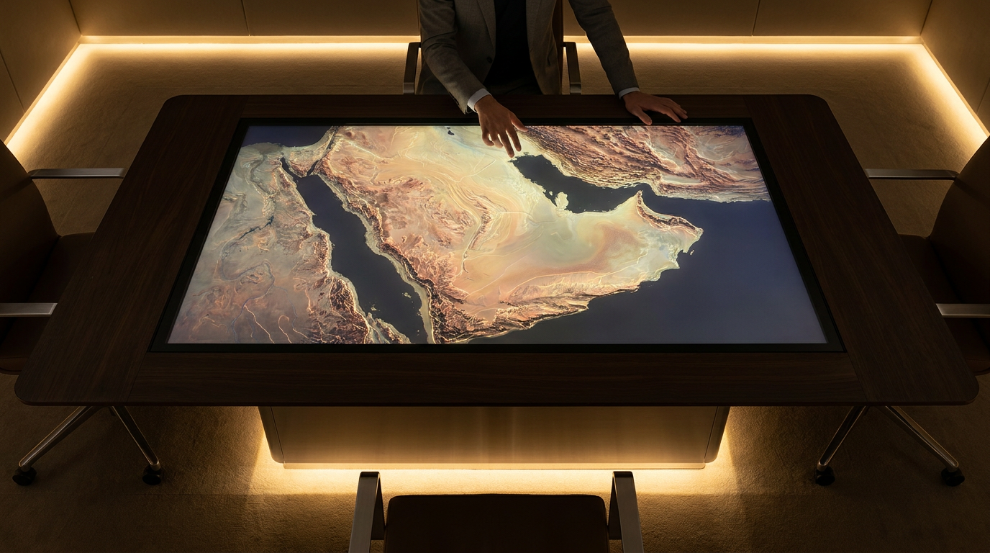
الهدف الإبداعي / Creative Objective | خرائط ذكية — Intelligent Maps
المدة / Duration | 5 seconds · 150 frames @ 30fps
زاوية الكاميرا / Camera Angle | Cinematic IMAX composition — wide / aerial / macro as scene requires  تكوين سينمائي واسع أو جوّي أو ماكرو بحسب المشهد
حركة الكاميرا / Camera Movement | Ken Burns push / pull / lateral drift (2–4% scale)
الإضاءة / Lighting | Golden hour · soft volumetric · HDR · natural atmospheric haze
المود / Mood | Prestige · trust · hope · national confidence
الانتقال / Transition | Slide from-right, spring damping 200, 24 frames
الحركة الموصى بها / Motion | Slow parallax + subtle color-grade drift + title spring-in
تصميم الصوت / Sound Design | Deep ambient bed + fine desert wind + subtle sub pulse on cut
توقيت التعليق الصوتي / VO Timing | Enter @ +0.8s, exit @ -0.6s of scene end (3.6s window)
التعليق الصوتي (عربي) / VO (Arabic) | خرائط ذكيةٌ تقود القرار.
التعليق الصوتي (إنجليزي) / VO (English) | Intelligent maps that guide decisions.
Image Generation Prompt | Elegant cinematic overhead photorealistic shot of a large horizontal touch table displaying a stylized topographic map of the Arabian Peninsula (no readable text or labels), soft golden ambient light, hands of an analyst gesturing gracefully, luxury minimalism, 8K HDR, no logos
Negative Prompt | text, letters, logos, watermarks, UI, icons, cartoon, CGI-plastic, cyberpunk, neon, fantasy, low quality, distorted anatomy, extra limbs

Act III — Sovereign Infrastructure
Scene 19 / 40
الأقمار الصناعية
Satellites
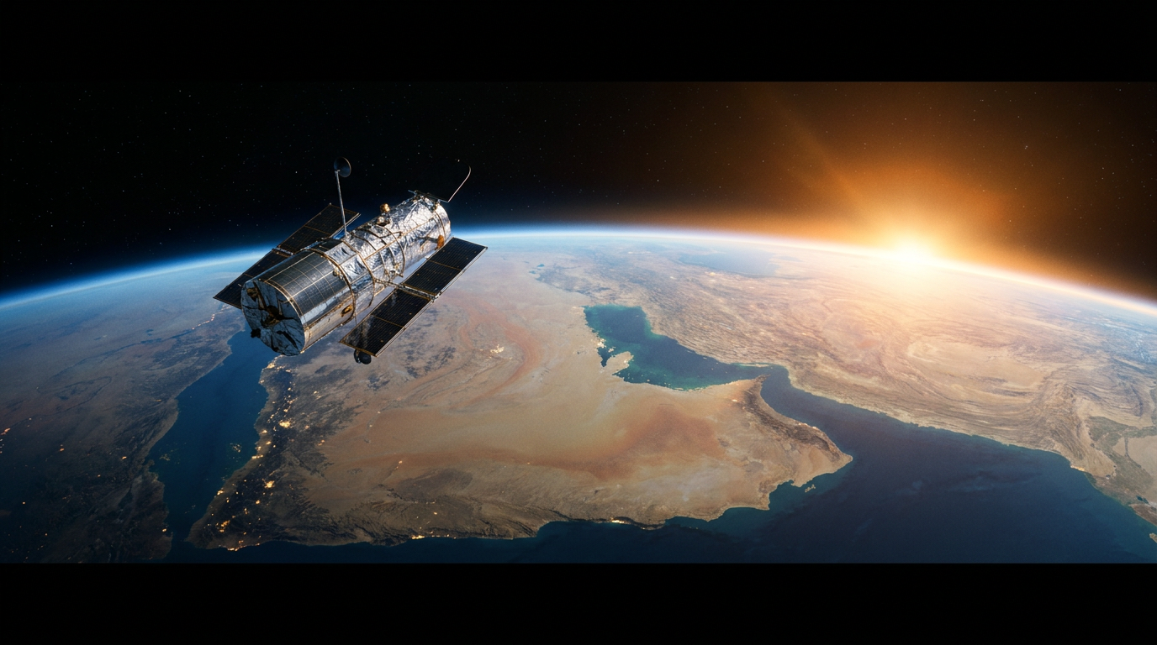
الهدف الإبداعي / Creative Objective | عيون في الفضاء — Eyes in the Sky
المدة / Duration | 6 seconds · 180 frames @ 30fps
زاوية الكاميرا / Camera Angle | Cinematic IMAX composition — wide / aerial / macro as scene requires  تكوين سينمائي واسع أو جوّي أو ماكرو بحسب المشهد
حركة الكاميرا / Camera Movement | Ken Burns push / pull / lateral drift (2–4% scale)
الإضاءة / Lighting | Golden hour · soft volumetric · HDR · natural atmospheric haze
المود / Mood | Prestige · trust · hope · national confidence
الانتقال / Transition | Cross-fade, linear 20 frames
الحركة الموصى بها / Motion | Slow parallax + subtle color-grade drift + title spring-in
تصميم الصوت / Sound Design | Deep ambient bed + fine desert wind + subtle sub pulse on cut
توقيت التعليق الصوتي / VO Timing | Enter @ +0.8s, exit @ -0.6s of scene end (4.6s window)
التعليق الصوتي (عربي) / VO (Arabic) | عيونٌ في السماء ترصدُ الأرض.
التعليق الصوتي (إنجليزي) / VO (English) | Eyes in the sky watching the earth.
Image Generation Prompt | Cinematic photorealistic ultra wide shot of a modern Earth observation satellite orbiting above the Arabian Peninsula, warm golden sunrise glow on Earth's curvature, soft atmospheric blue haze, deep space backdrop with subtle stars, 8K HDR IMAX, ultra photorealistic, no text no logos
Negative Prompt | text, letters, logos, watermarks, UI, icons, cartoon, CGI-plastic, cyberpunk, neon, fantasy, low quality, distorted anatomy, extra limbs

Act III — Sovereign Infrastructure
Scene 20 / 40
التوأم الرقمي
The Digital Twin
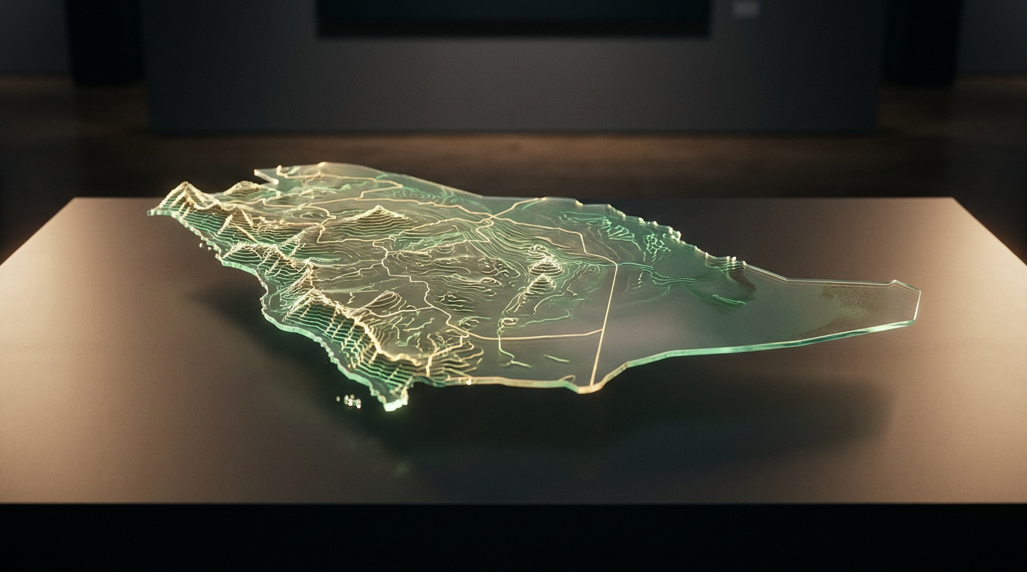
الهدف الإبداعي / Creative Objective | نسخة حية للوطن — A Living Copy of the Nation
المدة / Duration | 6 seconds · 180 frames @ 30fps
زاوية الكاميرا / Camera Angle | Cinematic IMAX composition — wide / aerial / macro as scene requires  تكوين سينمائي واسع أو جوّي أو ماكرو بحسب المشهد
حركة الكاميرا / Camera Movement | Ken Burns push / pull / lateral drift (2–4% scale)
الإضاءة / Lighting | Golden hour · soft volumetric · HDR · natural atmospheric haze
المود / Mood | Prestige · trust · hope · national confidence
الانتقال / Transition | Cross-fade, linear 20 frames
الحركة الموصى بها / Motion | Slow parallax + subtle color-grade drift + title spring-in
تصميم الصوت / Sound Design | Deep ambient bed + fine desert wind + subtle sub pulse on cut
توقيت التعليق الصوتي / VO Timing | Enter @ +0.8s, exit @ -0.6s of scene end (4.6s window)
التعليق الصوتي (عربي) / VO (Arabic) | توأمٌ رقميٌّ… نسخةٌ حيةٌ للوطن.
التعليق الصوتي (إنجليزي) / VO (English) | A digital twin — a living copy of the nation.
Image Generation Prompt | Elegant cinematic photorealistic wide shot of an abstract translucent glass-like three dimensional relief model of Saudi Arabia's terrain floating on a matte dark surface, delicate glowing green and gold contour lines, soft cinematic lighting, ultra sharp 8K, luxury minimalism, no text no logos
Negative Prompt | text, letters, logos, watermarks, UI, icons, cartoon, CGI-plastic, cyberpunk, neon, fantasy, low quality, distorted anatomy, extra limbs

Act III — Sovereign Infrastructure
Scene 21 / 40
الرصد المستمر
Continuous Monitoring
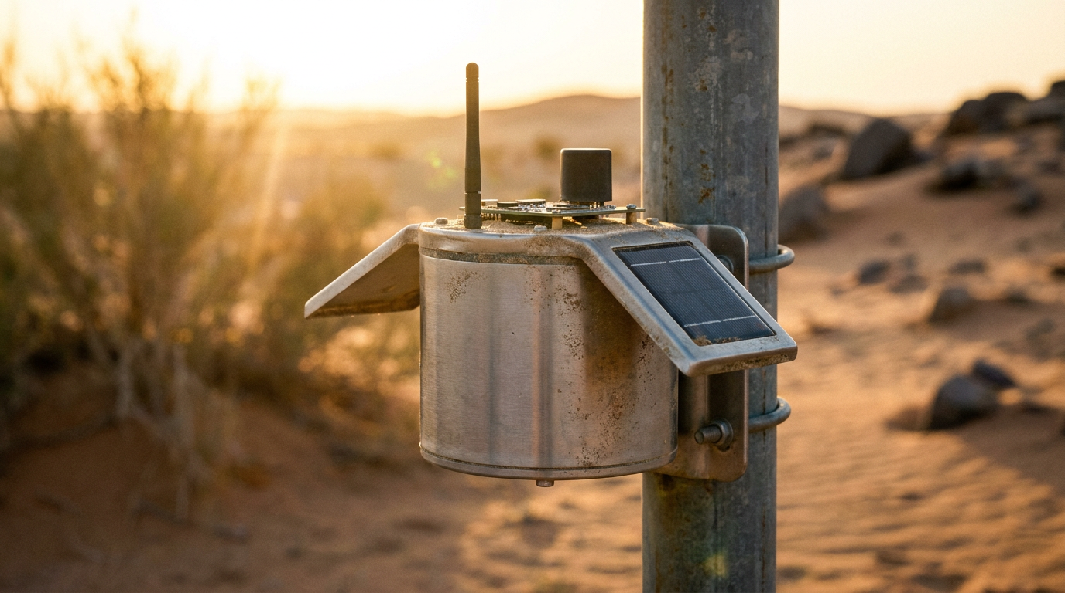
الهدف الإبداعي / Creative Objective | يقظة دائمة — Constant Vigilance
المدة / Duration | 5 seconds · 150 frames @ 30fps
زاوية الكاميرا / Camera Angle | Cinematic IMAX composition — wide / aerial / macro as scene requires  تكوين سينمائي واسع أو جوّي أو ماكرو بحسب المشهد
حركة الكاميرا / Camera Movement | Ken Burns push / pull / lateral drift (2–4% scale)
الإضاءة / Lighting | Golden hour · soft volumetric · HDR · natural atmospheric haze
المود / Mood | Prestige · trust · hope · national confidence
الانتقال / Transition | Slide from-right, spring damping 200, 24 frames
الحركة الموصى بها / Motion | Slow parallax + subtle color-grade drift + title spring-in
تصميم الصوت / Sound Design | Deep ambient bed + fine desert wind + subtle sub pulse on cut
توقيت التعليق الصوتي / VO Timing | Enter @ +0.8s, exit @ -0.6s of scene end (3.6s window)
التعليق الصوتي (عربي) / VO (Arabic) | يقظةٌ لا تنام.
التعليق الصوتي (إنجليزي) / VO (English) | Vigilance that never sleeps.
Image Generation Prompt | Cinematic macro photorealistic close-up of an elegant environmental sensor mounted on a metal pole in a Saudi desert landscape, soft golden hour backlight, ultra sharp detail, shallow depth of field, 8K HDR, documentary style, no text no logos
Negative Prompt | text, letters, logos, watermarks, UI, icons, cartoon, CGI-plastic, cyberpunk, neon, fantasy, low quality, distorted anatomy, extra limbs

Act III — Sovereign Infrastructure
Scene 22 / 40
الحوكمة البيئية
Environmental Governance

الهدف الإبداعي / Creative Objective | شفافية ومساءلة — Transparency and Accountability
المدة / Duration | 5 seconds · 150 frames @ 30fps
زاوية الكاميرا / Camera Angle | Cinematic IMAX composition — wide / aerial / macro as scene requires  تكوين سينمائي واسع أو جوّي أو ماكرو بحسب المشهد
حركة الكاميرا / Camera Movement | Ken Burns push / pull / lateral drift (2–4% scale)
الإضاءة / Lighting | Golden hour · soft volumetric · HDR · natural atmospheric haze
المود / Mood | Prestige · trust · hope · national confidence
الانتقال / Transition | Cross-fade, linear 20 frames
الحركة الموصى بها / Motion | Slow parallax + subtle color-grade drift + title spring-in
تصميم الصوت / Sound Design | Deep ambient bed + fine desert wind + subtle sub pulse on cut
توقيت التعليق الصوتي / VO Timing | Enter @ +0.8s, exit @ -0.6s of scene end (3.6s window)
التعليق الصوتي (عربي) / VO (Arabic) | حوكمةٌ بيئيةٌ شفافةٌ مسؤولة.
التعليق الصوتي (إنجليزي) / VO (English) | Transparent and responsible environmental governance.
Image Generation Prompt | Elegant cinematic wide shot of a formal minimalist Saudi government meeting room with a long polished wooden table, empty leather chairs, soft warm ambient light from tall windows overlooking a modern city at dawn, 8K photorealistic, luxury minimalism, no text no logos no signage
Negative Prompt | text, letters, logos, watermarks, UI, icons, cartoon, CGI-plastic, cyberpunk, neon, fantasy, low quality, distorted anatomy, extra limbs

Act III — Sovereign Infrastructure
Scene 23 / 40
الأمن السيبراني
Cybersecurity

الهدف الإبداعي / Creative Objective | حماية سيادية — Sovereign Protection
المدة / Duration | 5 seconds · 150 frames @ 30fps
زاوية الكاميرا / Camera Angle | Cinematic IMAX composition — wide / aerial / macro as scene requires  تكوين سينمائي واسع أو جوّي أو ماكرو بحسب المشهد
حركة الكاميرا / Camera Movement | Ken Burns push / pull / lateral drift (2–4% scale)
الإضاءة / Lighting | Golden hour · soft volumetric · HDR · natural atmospheric haze
المود / Mood | Prestige · trust · hope · national confidence
الانتقال / Transition | Cross-fade, linear 20 frames
الحركة الموصى بها / Motion | Slow parallax + subtle color-grade drift + title spring-in
تصميم الصوت / Sound Design | Deep ambient bed + fine desert wind + subtle sub pulse on cut
توقيت التعليق الصوتي / VO Timing | Enter @ +0.8s, exit @ -0.6s of scene end (3.6s window)
التعليق الصوتي (عربي) / VO (Arabic) | أمنٌ سيبرانيٌّ سيادي.
التعليق الصوتي (إنجليزي) / VO (English) | Sovereign cyber protection.
Image Generation Prompt | Cinematic photorealistic macro close-up of a translucent glass shield resting on a matte dark surface with subtle glowing gold circuit patterns, soft dramatic side lighting, ultra sharp 8K HDR, luxury minimalism, no text no logos
Negative Prompt | text, letters, logos, watermarks, UI, icons, cartoon, CGI-plastic, cyberpunk, neon, fantasy, low quality, distorted anatomy, extra limbs

Act III — Sovereign Infrastructure
Scene 24 / 40
دعم القرار
Decision Support
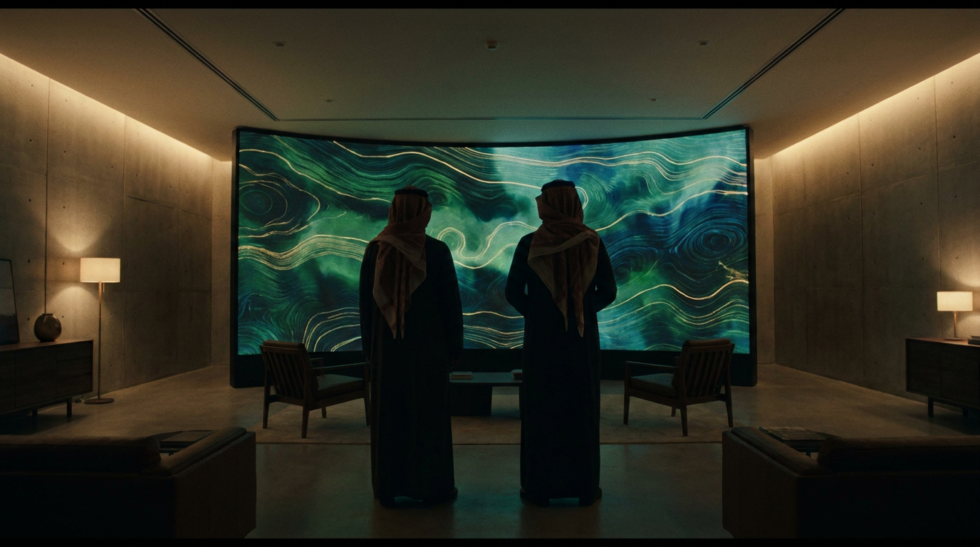
الهدف الإبداعي / Creative Objective | معرفة تقود العمل — Knowledge That Guides Action
المدة / Duration | 5 seconds · 150 frames @ 30fps
زاوية الكاميرا / Camera Angle | Cinematic IMAX composition — wide / aerial / macro as scene requires  تكوين سينمائي واسع أو جوّي أو ماكرو بحسب المشهد
حركة الكاميرا / Camera Movement | Ken Burns push / pull / lateral drift (2–4% scale)
الإضاءة / Lighting | Golden hour · soft volumetric · HDR · natural atmospheric haze
المود / Mood | Prestige · trust · hope · national confidence
الانتقال / Transition | Slide from-right, spring damping 200, 24 frames
الحركة الموصى بها / Motion | Slow parallax + subtle color-grade drift + title spring-in
تصميم الصوت / Sound Design | Deep ambient bed + fine desert wind + subtle sub pulse on cut
توقيت التعليق الصوتي / VO Timing | Enter @ +0.8s, exit @ -0.6s of scene end (3.6s window)
التعليق الصوتي (عربي) / VO (Arabic) | معرفةٌ تقودُ العمل.
التعليق الصوتي (إنجليزي) / VO (English) | Knowledge that leads action.
Image Generation Prompt | Cinematic wide photorealistic shot of two Saudi officials in professional attire viewed from behind, standing before a floor-to-ceiling curved display showing an abstract elegant environmental dashboard (no readable text), soft warm ambient lighting, luxury minimalism, 8K IMAX, no logos
Negative Prompt | text, letters, logos, watermarks, UI, icons, cartoon, CGI-plastic, cyberpunk, neon, fantasy, low quality, distorted anatomy, extra limbs

Act IV — Environmental Economy
Scene 25 / 40
الاستثمار في الطبيعة
Investing in Nature
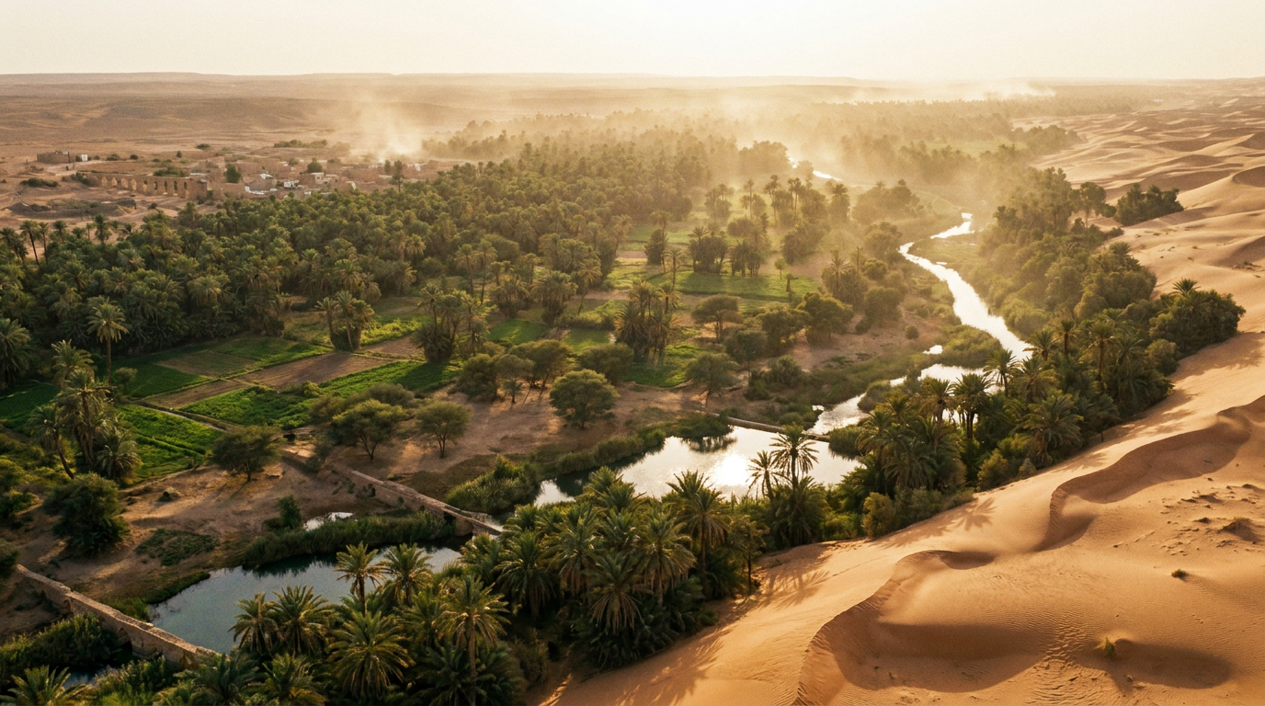
الهدف الإبداعي / Creative Objective | عوائد للأجيال — Returns for Generations
المدة / Duration | 6 seconds · 180 frames @ 30fps
زاوية الكاميرا / Camera Angle | Cinematic IMAX composition — wide / aerial / macro as scene requires  تكوين سينمائي واسع أو جوّي أو ماكرو بحسب المشهد
حركة الكاميرا / Camera Movement | Ken Burns push / pull / lateral drift (2–4% scale)
الإضاءة / Lighting | Golden hour · soft volumetric · HDR · natural atmospheric haze
المود / Mood | Prestige · trust · hope · national confidence
الانتقال / Transition | Cross-fade, linear 20 frames
الحركة الموصى بها / Motion | Slow parallax + subtle color-grade drift + title spring-in
تصميم الصوت / Sound Design | Deep ambient bed + fine desert wind + subtle sub pulse on cut
توقيت التعليق الصوتي / VO Timing | Enter @ +0.8s, exit @ -0.6s of scene end (4.6s window)
التعليق الصوتي (عربي) / VO (Arabic) | الاستثمار في الطبيعة… عائدٌ للأجيال.
التعليق الصوتي (إنجليزي) / VO (English) | Investing in nature — returns for the generations.
Image Generation Prompt | Cinematic wide photorealistic aerial shot of a lush restored oasis in the Saudi desert at golden hour, palms and greenery contrasting with warm dunes, soft atmospheric light, 8K HDR IMAX, documentary style, hopeful mood, no text no logos
Negative Prompt | text, letters, logos, watermarks, UI, icons, cartoon, CGI-plastic, cyberpunk, neon, fantasy, low quality, distorted anatomy, extra limbs

Act IV — Environmental Economy
Scene 26 / 40
الأسواق البيئية
Environmental Markets

الهدف الإبداعي / Creative Objective | اقتصاد جديد — A New Economy
المدة / Duration | 5 seconds · 150 frames @ 30fps
زاوية الكاميرا / Camera Angle | Cinematic IMAX composition — wide / aerial / macro as scene requires  تكوين سينمائي واسع أو جوّي أو ماكرو بحسب المشهد
حركة الكاميرا / Camera Movement | Ken Burns push / pull / lateral drift (2–4% scale)
الإضاءة / Lighting | Golden hour · soft volumetric · HDR · natural atmospheric haze
المود / Mood | Prestige · trust · hope · national confidence
الانتقال / Transition | Cross-fade, linear 20 frames
الحركة الموصى بها / Motion | Slow parallax + subtle color-grade drift + title spring-in
تصميم الصوت / Sound Design | Deep ambient bed + fine desert wind + subtle sub pulse on cut
توقيت التعليق الصوتي / VO Timing | Enter @ +0.8s, exit @ -0.6s of scene end (3.6s window)
التعليق الصوتي (عربي) / VO (Arabic) | أسواقٌ بيئيةٌ… اقتصادٌ جديد.
التعليق الصوتي (إنجليزي) / VO (English) | Environmental markets — a new economy.
Image Generation Prompt | Elegant cinematic overhead photorealistic shot of an abstract minimalist arrangement of delicate glass discs and gold rings on a matte dark green surface, soft cinematic side lighting, luxury minimalism, ultra sharp 8K, no text no logos
Negative Prompt | text, letters, logos, watermarks, UI, icons, cartoon, CGI-plastic, cyberpunk, neon, fantasy, low quality, distorted anatomy, extra limbs

Act IV — Environmental Economy
Scene 27 / 40
رأس المال الطبيعي
Natural Capital
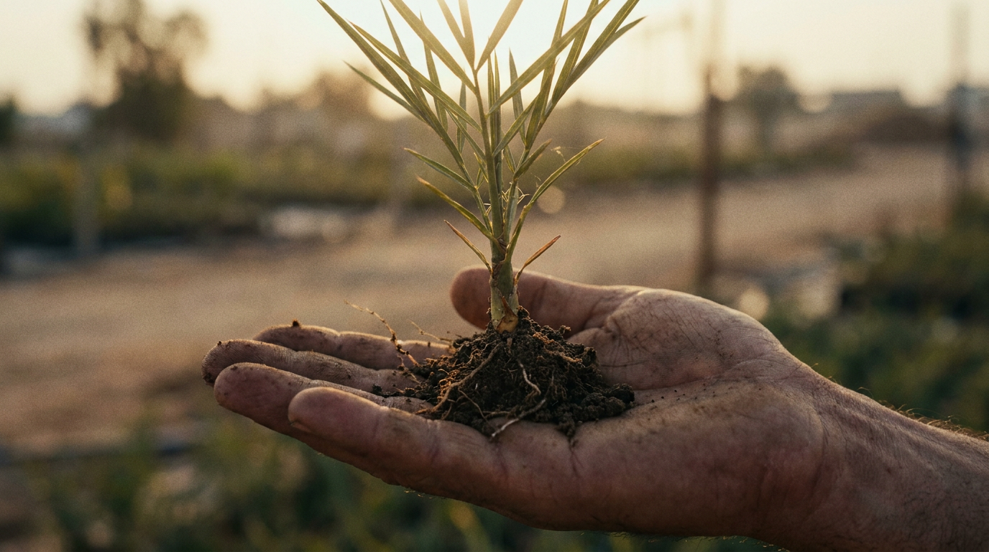
الهدف الإبداعي / Creative Objective | ثروة تُقاس — Wealth That Is Measured
المدة / Duration | 5 seconds · 150 frames @ 30fps
زاوية الكاميرا / Camera Angle | Cinematic IMAX composition — wide / aerial / macro as scene requires  تكوين سينمائي واسع أو جوّي أو ماكرو بحسب المشهد
حركة الكاميرا / Camera Movement | Ken Burns push / pull / lateral drift (2–4% scale)
الإضاءة / Lighting | Golden hour · soft volumetric · HDR · natural atmospheric haze
المود / Mood | Prestige · trust · hope · national confidence
الانتقال / Transition | Slide from-right, spring damping 200, 24 frames
الحركة الموصى بها / Motion | Slow parallax + subtle color-grade drift + title spring-in
تصميم الصوت / Sound Design | Deep ambient bed + fine desert wind + subtle sub pulse on cut
توقيت التعليق الصوتي / VO Timing | Enter @ +0.8s, exit @ -0.6s of scene end (3.6s window)
التعليق الصوتي (عربي) / VO (Arabic) | رأس المال الطبيعي… ثروةٌ تُقاس.
التعليق الصوتي (إنجليزي) / VO (English) | Natural capital — wealth that is measured.
Image Generation Prompt | Cinematic photorealistic macro shot of a single date palm sapling in rich soil held gently by a hand, warm soft golden light, shallow depth of field, ultra sharp 8K HDR, documentary style, hopeful mood, no text no logos
Negative Prompt | text, letters, logos, watermarks, UI, icons, cartoon, CGI-plastic, cyberpunk, neon, fantasy, low quality, distorted anatomy, extra limbs

Act IV — Environmental Economy
Scene 28 / 40
التنوع الحيوي
Biodiversity
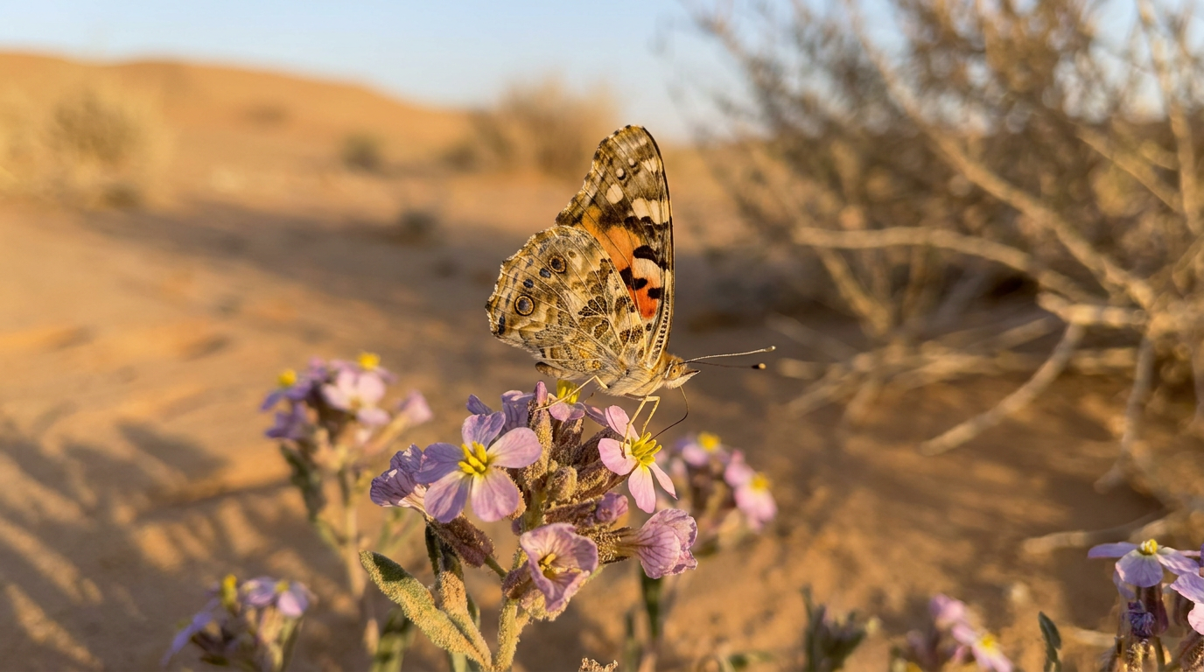
الهدف الإبداعي / Creative Objective | حياة تزدهر — Life That Thrives
المدة / Duration | 5 seconds · 150 frames @ 30fps
زاوية الكاميرا / Camera Angle | Cinematic IMAX composition — wide / aerial / macro as scene requires  تكوين سينمائي واسع أو جوّي أو ماكرو بحسب المشهد
حركة الكاميرا / Camera Movement | Ken Burns push / pull / lateral drift (2–4% scale)
الإضاءة / Lighting | Golden hour · soft volumetric · HDR · natural atmospheric haze
المود / Mood | Prestige · trust · hope · national confidence
الانتقال / Transition | Cross-fade, linear 20 frames
الحركة الموصى بها / Motion | Slow parallax + subtle color-grade drift + title spring-in
تصميم الصوت / Sound Design | Deep ambient bed + fine desert wind + subtle sub pulse on cut
توقيت التعليق الصوتي / VO Timing | Enter @ +0.8s, exit @ -0.6s of scene end (3.6s window)
التعليق الصوتي (عربي) / VO (Arabic) | التنوع الحيوي… حياةٌ تزدهر.
التعليق الصوتي (إنجليزي) / VO (English) | Biodiversity — life that thrives.
Image Generation Prompt | Cinematic macro photorealistic shot of a native Arabian butterfly resting on a desert wildflower at golden hour in Saudi Arabia, ultra sharp detail, soft bokeh, warm natural light, 8K HDR, documentary style, no text no logos
Negative Prompt | text, letters, logos, watermarks, UI, icons, cartoon, CGI-plastic, cyberpunk, neon, fantasy, low quality, distorted anatomy, extra limbs

Act IV — Environmental Economy
Scene 29 / 40
المياه
Water
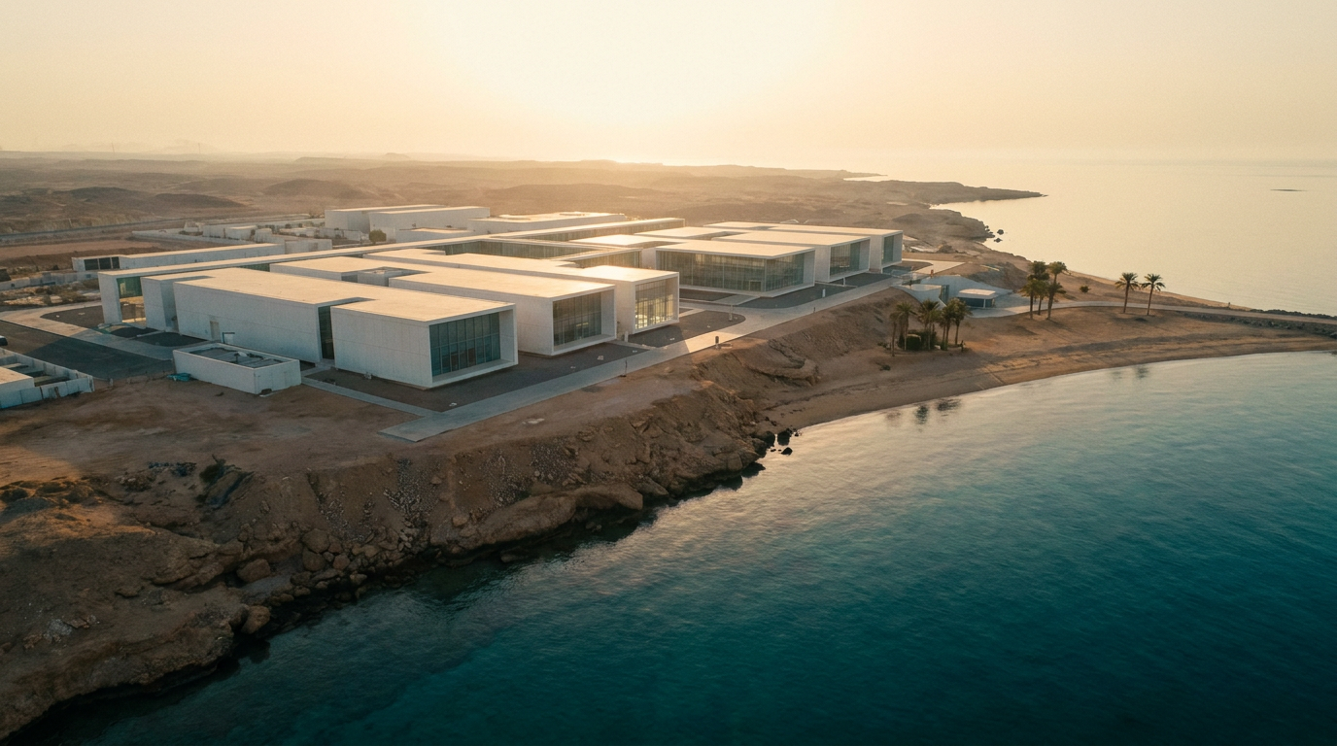
الهدف الإبداعي / Creative Objective | شريان الحياة — The Vein of Life
المدة / Duration | 5 seconds · 150 frames @ 30fps
زاوية الكاميرا / Camera Angle | Cinematic IMAX composition — wide / aerial / macro as scene requires  تكوين سينمائي واسع أو جوّي أو ماكرو بحسب المشهد
حركة الكاميرا / Camera Movement | Ken Burns push / pull / lateral drift (2–4% scale)
الإضاءة / Lighting | Golden hour · soft volumetric · HDR · natural atmospheric haze
المود / Mood | Prestige · trust · hope · national confidence
الانتقال / Transition | Cross-fade, linear 20 frames
الحركة الموصى بها / Motion | Slow parallax + subtle color-grade drift + title spring-in
تصميم الصوت / Sound Design | Deep ambient bed + fine desert wind + subtle sub pulse on cut
توقيت التعليق الصوتي / VO Timing | Enter @ +0.8s, exit @ -0.6s of scene end (3.6s window)
التعليق الصوتي (عربي) / VO (Arabic) | المياه… شريان الحياة.
التعليق الصوتي (إنجليزي) / VO (English) | Water — the vein of life.
Image Generation Prompt | Cinematic aerial photorealistic shot of a modern elegant Saudi desalination facility on the Red Sea coast at sunrise, soft warm golden light on white minimalist structures, calm turquoise water, ultra photorealistic 8K IMAX, luxury minimalism, no text no logos
Negative Prompt | text, letters, logos, watermarks, UI, icons, cartoon, CGI-plastic, cyberpunk, neon, fantasy, low quality, distorted anatomy, extra limbs

Act IV — Environmental Economy
Scene 30 / 40
الغابات
Forests
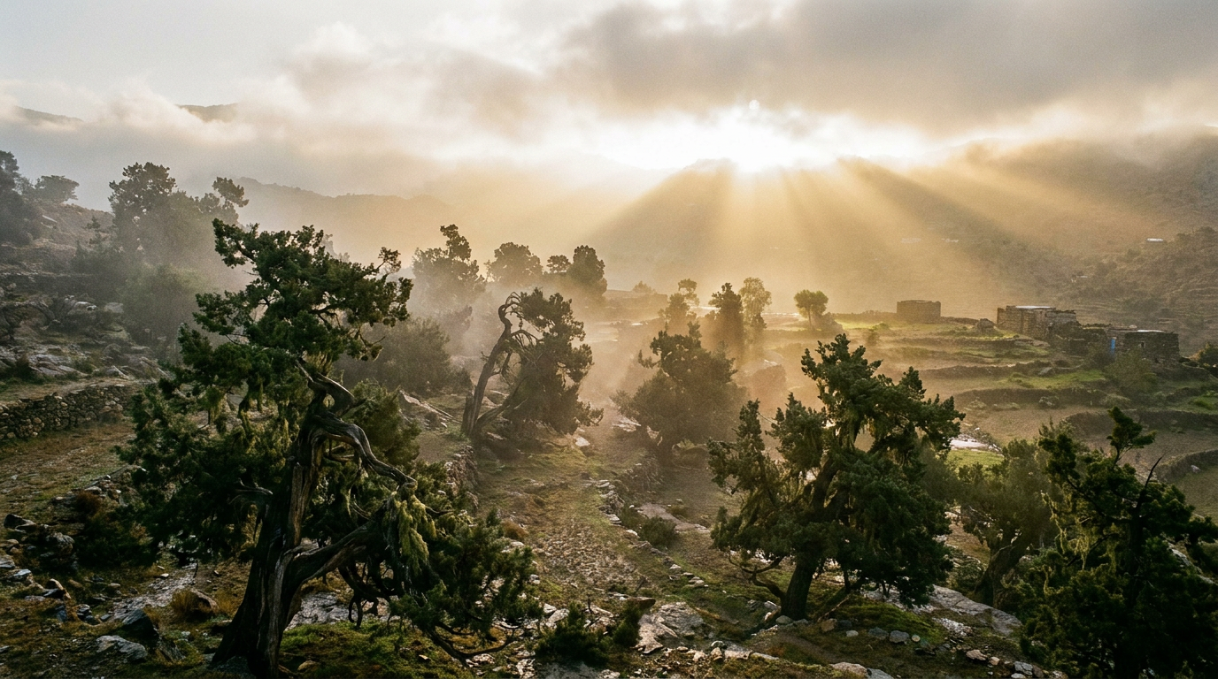
الهدف الإبداعي / Creative Objective | رئة الوطن — The Nation's Lungs
المدة / Duration | 5 seconds · 150 frames @ 30fps
زاوية الكاميرا / Camera Angle | Cinematic IMAX composition — wide / aerial / macro as scene requires  تكوين سينمائي واسع أو جوّي أو ماكرو بحسب المشهد
حركة الكاميرا / Camera Movement | Ken Burns push / pull / lateral drift (2–4% scale)
الإضاءة / Lighting | Golden hour · soft volumetric · HDR · natural atmospheric haze
المود / Mood | Prestige · trust · hope · national confidence
الانتقال / Transition | Slide from-right, spring damping 200, 24 frames
الحركة الموصى بها / Motion | Slow parallax + subtle color-grade drift + title spring-in
تصميم الصوت / Sound Design | Deep ambient bed + fine desert wind + subtle sub pulse on cut
توقيت التعليق الصوتي / VO Timing | Enter @ +0.8s, exit @ -0.6s of scene end (3.6s window)
التعليق الصوتي (عربي) / VO (Arabic) | الغابات… رئة الوطن.
التعليق الصوتي (إنجليزي) / VO (English) | Forests — the lungs of the nation.
Image Generation Prompt | Cinematic wide photorealistic shot of dense juniper forest in the Asir mountains of Saudi Arabia at soft dawn, volumetric golden light rays through mist, ultra photorealistic 8K IMAX, documentary style, natural colors, no text no logos
Negative Prompt | text, letters, logos, watermarks, UI, icons, cartoon, CGI-plastic, cyberpunk, neon, fantasy, low quality, distorted anatomy, extra limbs

Act IV — Environmental Economy
Scene 31 / 40
المحميات الطبيعية
Protected Areas
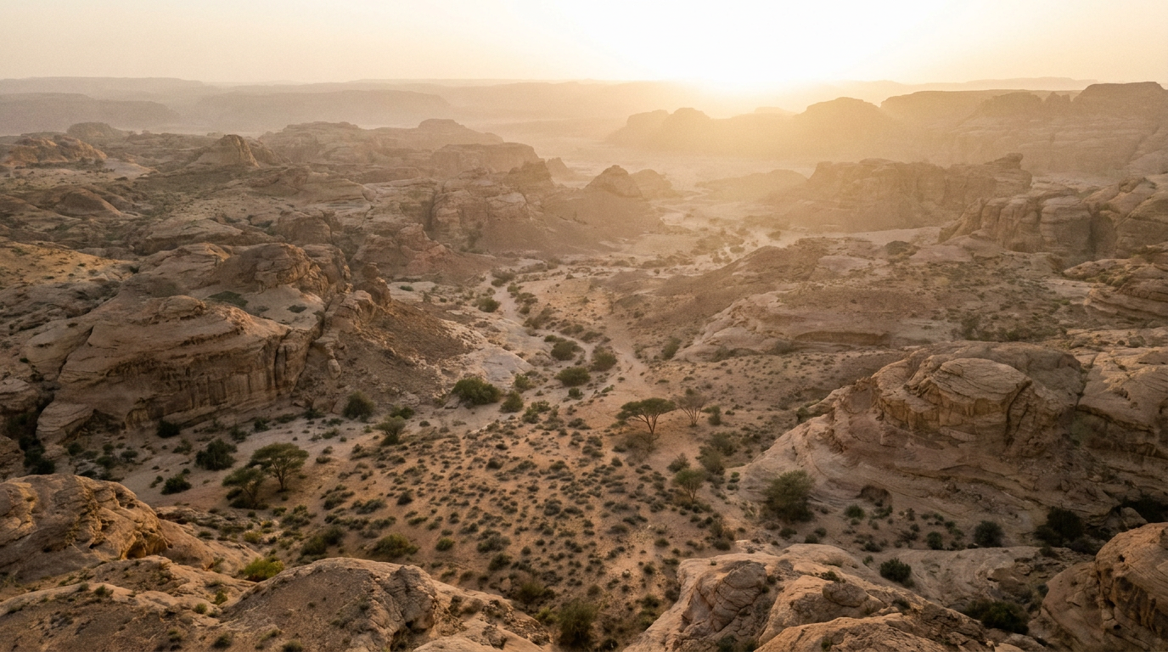
الهدف الإبداعي / Creative Objective | صون الإرث — Preserving the Heritage
المدة / Duration | 5 seconds · 150 frames @ 30fps
زاوية الكاميرا / Camera Angle | Cinematic IMAX composition — wide / aerial / macro as scene requires  تكوين سينمائي واسع أو جوّي أو ماكرو بحسب المشهد
حركة الكاميرا / Camera Movement | Ken Burns push / pull / lateral drift (2–4% scale)
الإضاءة / Lighting | Golden hour · soft volumetric · HDR · natural atmospheric haze
المود / Mood | Prestige · trust · hope · national confidence
الانتقال / Transition | Cross-fade, linear 20 frames
الحركة الموصى بها / Motion | Slow parallax + subtle color-grade drift + title spring-in
تصميم الصوت / Sound Design | Deep ambient bed + fine desert wind + subtle sub pulse on cut
توقيت التعليق الصوتي / VO Timing | Enter @ +0.8s, exit @ -0.6s of scene end (3.6s window)
التعليق الصوتي (عربي) / VO (Arabic) | المحميات… صونٌ للإرث الطبيعي.
التعليق الصوتي (إنجليزي) / VO (English) | Reserves — preserving the natural heritage.
Image Generation Prompt | Cinematic aerial photorealistic drone shot over a vast protected Saudi natural reserve at golden hour, sculpted rock formations and native vegetation, soft atmospheric haze, ultra photorealistic 8K IMAX, natural desert tones, no text no logos
Negative Prompt | text, letters, logos, watermarks, UI, icons, cartoon, CGI-plastic, cyberpunk, neon, fantasy, low quality, distorted anatomy, extra limbs

Act IV — Environmental Economy
Scene 32 / 40
المدن الذكية
Smart Cities
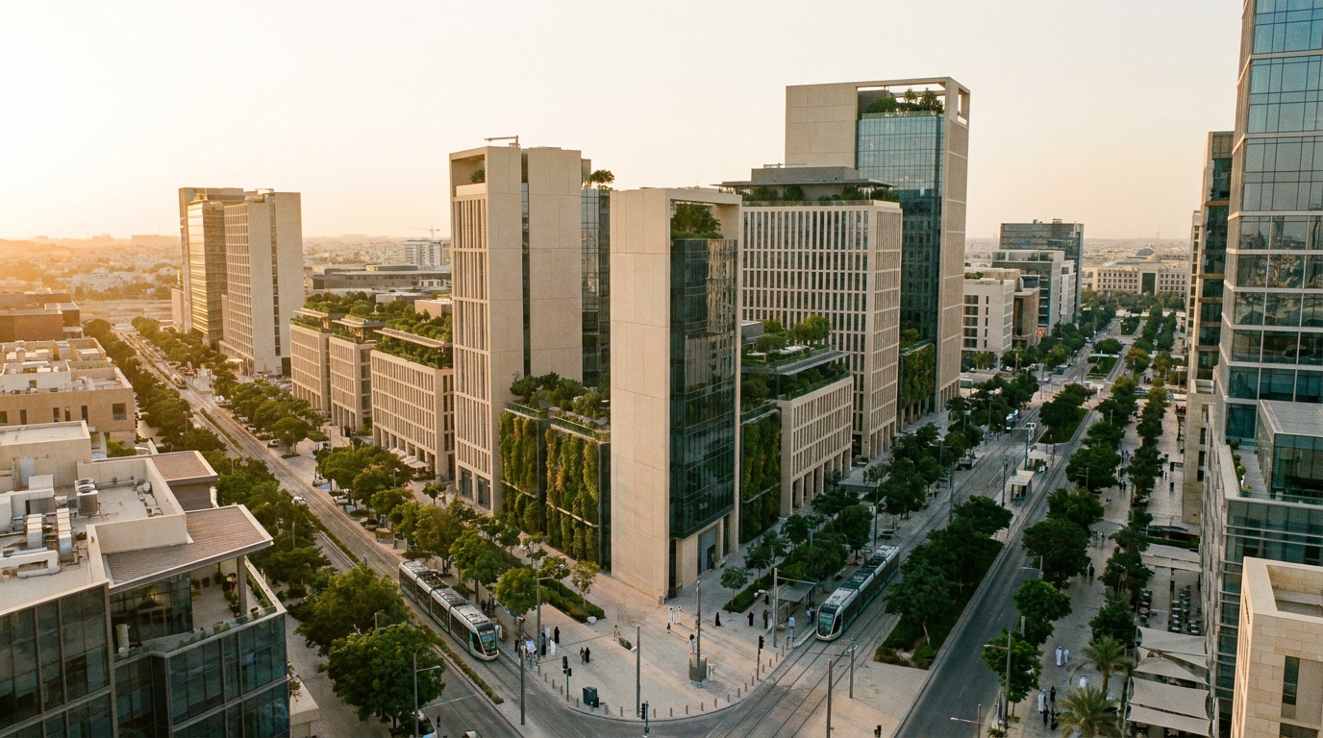
الهدف الإبداعي / Creative Objective | عمران يحترم البيئة — Urbanism That Respects Nature
المدة / Duration | 5 seconds · 150 frames @ 30fps
زاوية الكاميرا / Camera Angle | Cinematic IMAX composition — wide / aerial / macro as scene requires  تكوين سينمائي واسع أو جوّي أو ماكرو بحسب المشهد
حركة الكاميرا / Camera Movement | Ken Burns push / pull / lateral drift (2–4% scale)
الإضاءة / Lighting | Golden hour · soft volumetric · HDR · natural atmospheric haze
المود / Mood | Prestige · trust · hope · national confidence
الانتقال / Transition | Cross-fade, linear 20 frames
الحركة الموصى بها / Motion | Slow parallax + subtle color-grade drift + title spring-in
تصميم الصوت / Sound Design | Deep ambient bed + fine desert wind + subtle sub pulse on cut
توقيت التعليق الصوتي / VO Timing | Enter @ +0.8s, exit @ -0.6s of scene end (3.6s window)
التعليق الصوتي (عربي) / VO (Arabic) | مدنٌ ذكيةٌ تحترمُ البيئة.
التعليق الصوتي (إنجليزي) / VO (English) | Smart cities that respect the environment.
Image Generation Prompt | Cinematic elevated photorealistic wide shot of a modern Saudi smart city district at golden hour, elegant minimalist architecture, integrated greenery, tree-lined boulevards, soft warm light, ultra photorealistic 8K IMAX, luxury minimalism, no text no logos no signage
Negative Prompt | text, letters, logos, watermarks, UI, icons, cartoon, CGI-plastic, cyberpunk, neon, fantasy, low quality, distorted anatomy, extra limbs

Act IV — Environmental Economy
Scene 33 / 40
الذكاء الوطني
National Intelligence
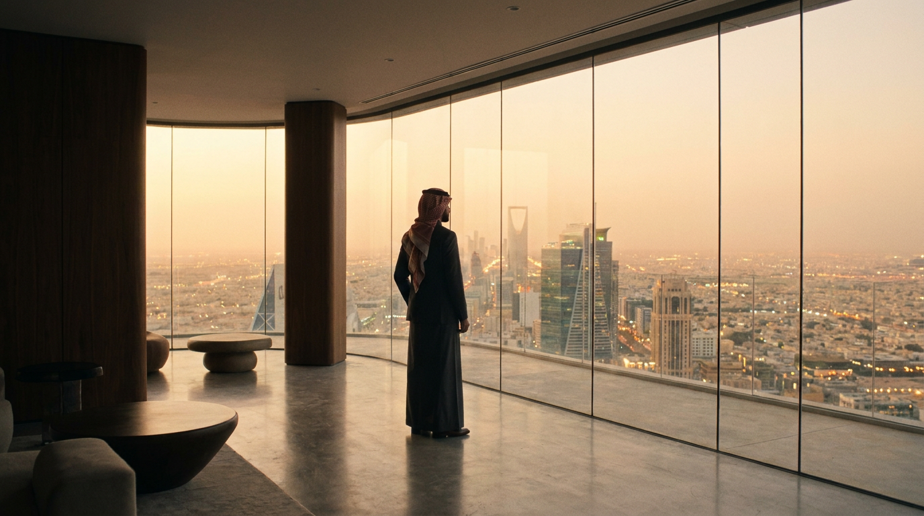
الهدف الإبداعي / Creative Objective | قرار سيادي مستنير — An Informed Sovereign Decision
المدة / Duration | 5 seconds · 150 frames @ 30fps
زاوية الكاميرا / Camera Angle | Cinematic IMAX composition — wide / aerial / macro as scene requires  تكوين سينمائي واسع أو جوّي أو ماكرو بحسب المشهد
حركة الكاميرا / Camera Movement | Ken Burns push / pull / lateral drift (2–4% scale)
الإضاءة / Lighting | Golden hour · soft volumetric · HDR · natural atmospheric haze
المود / Mood | Prestige · trust · hope · national confidence
الانتقال / Transition | Slide from-right, spring damping 200, 24 frames
الحركة الموصى بها / Motion | Slow parallax + subtle color-grade drift + title spring-in
تصميم الصوت / Sound Design | Deep ambient bed + fine desert wind + subtle sub pulse on cut
توقيت التعليق الصوتي / VO Timing | Enter @ +0.8s, exit @ -0.6s of scene end (3.6s window)
التعليق الصوتي (عربي) / VO (Arabic) | ذكاءٌ وطنيٌّ يُنيرُ القرار.
التعليق الصوتي (إنجليزي) / VO (English) | National intelligence illuminating the decision.
Image Generation Prompt | Elegant cinematic wide photorealistic shot of a Saudi executive leader viewed from behind, standing at a floor-to-ceiling window overlooking a modern city at dawn, contemplative pose, warm golden light, luxury minimalism, 8K IMAX, no text no logos
Negative Prompt | text, letters, logos, watermarks, UI, icons, cartoon, CGI-plastic, cyberpunk, neon, fantasy, low quality, distorted anatomy, extra limbs

Act V — The Future
Scene 34 / 40
مستقبل نصنعه
A Future We Build
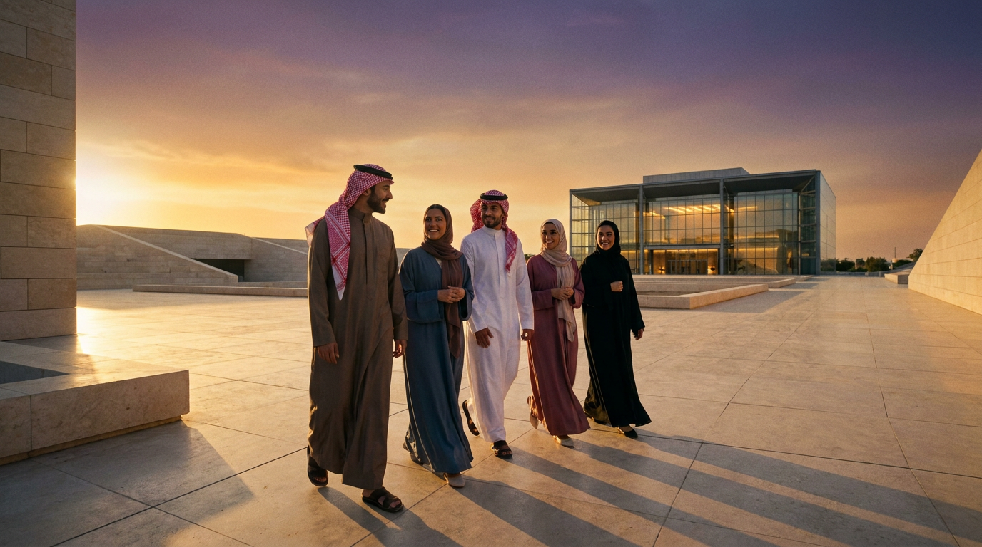
الهدف الإبداعي / Creative Objective | بعقول وطنية — With National Minds
المدة / Duration | 5 seconds · 150 frames @ 30fps
زاوية الكاميرا / Camera Angle | Cinematic IMAX composition — wide / aerial / macro as scene requires  تكوين سينمائي واسع أو جوّي أو ماكرو بحسب المشهد
حركة الكاميرا / Camera Movement | Ken Burns push / pull / lateral drift (2–4% scale)
الإضاءة / Lighting | Golden hour · soft volumetric · HDR · natural atmospheric haze
المود / Mood | Prestige · trust · hope · national confidence
الانتقال / Transition | Cross-fade, linear 20 frames
الحركة الموصى بها / Motion | Slow parallax + subtle color-grade drift + title spring-in
تصميم الصوت / Sound Design | Deep ambient bed + fine desert wind + subtle sub pulse on cut
توقيت التعليق الصوتي / VO Timing | Enter @ +0.8s, exit @ -0.6s of scene end (3.6s window)
التعليق الصوتي (عربي) / VO (Arabic) | نصنعُ المستقبل بعقولنا.
التعليق الصوتي (إنجليزي) / VO (English) | We build the future with our own minds.
Image Generation Prompt | Cinematic wide photorealistic shot of a diverse group of young Saudi professionals in modest attire walking confidently across a modern minimalist plaza at golden hour, soft warm light, ultra photorealistic 8K IMAX, hopeful mood, no text no logos
Negative Prompt | text, letters, logos, watermarks, UI, icons, cartoon, CGI-plastic, cyberpunk, neon, fantasy, low quality, distorted anatomy, extra limbs

Act V — The Future
Scene 35 / 40
ريادة عالمية
Global Leadership
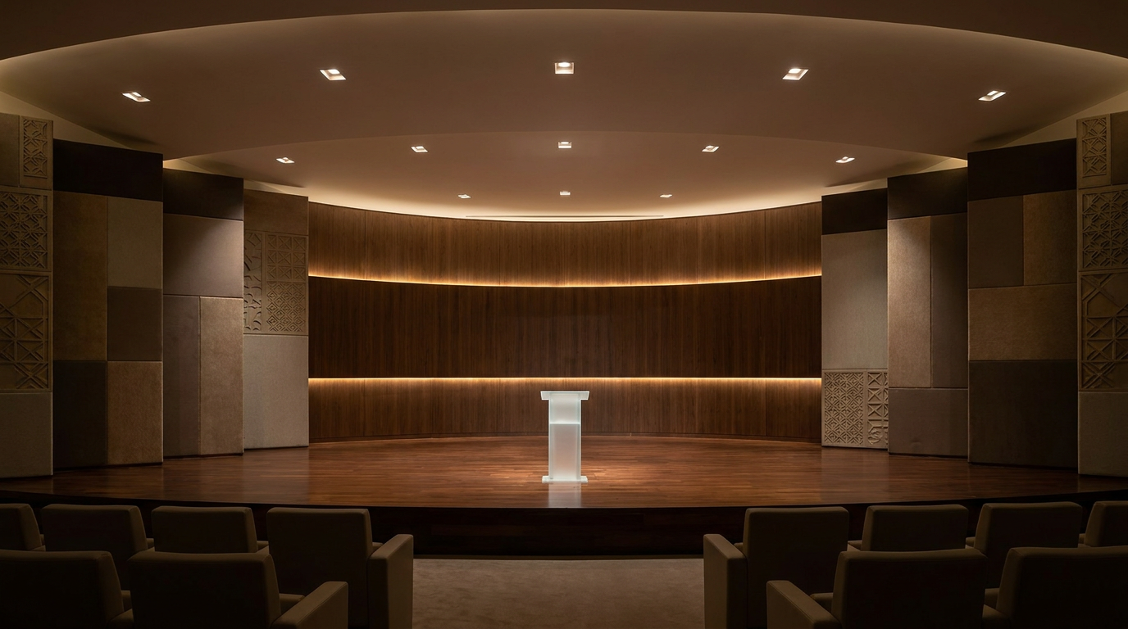
الهدف الإبداعي / Creative Objective | صوت مسموع — A Voice That Is Heard
المدة / Duration | 5 seconds · 150 frames @ 30fps
زاوية الكاميرا / Camera Angle | Cinematic IMAX composition — wide / aerial / macro as scene requires  تكوين سينمائي واسع أو جوّي أو ماكرو بحسب المشهد
حركة الكاميرا / Camera Movement | Ken Burns push / pull / lateral drift (2–4% scale)
الإضاءة / Lighting | Golden hour · soft volumetric · HDR · natural atmospheric haze
المود / Mood | Prestige · trust · hope · national confidence
الانتقال / Transition | Cross-fade, linear 20 frames
الحركة الموصى بها / Motion | Slow parallax + subtle color-grade drift + title spring-in
تصميم الصوت / Sound Design | Deep ambient bed + fine desert wind + subtle sub pulse on cut
توقيت التعليق الصوتي / VO Timing | Enter @ +0.8s, exit @ -0.6s of scene end (3.6s window)
التعليق الصوتي (عربي) / VO (Arabic) | ريادةٌ عالميةٌ… وصوتٌ مسموع.
التعليق الصوتي (إنجليزي) / VO (English) | Global leadership — a voice that is heard.
Image Generation Prompt | Cinematic photorealistic wide shot of an elegant modern Saudi conference stage at soft warm ambient lighting, empty minimalist podium, calm confident mood, ultra photorealistic 8K IMAX, luxury minimalism, no text no logos no signage
Negative Prompt | text, letters, logos, watermarks, UI, icons, cartoon, CGI-plastic, cyberpunk, neon, fantasy, low quality, distorted anatomy, extra limbs

Act V — The Future
Scene 36 / 40
مكانة دولية
International Standing
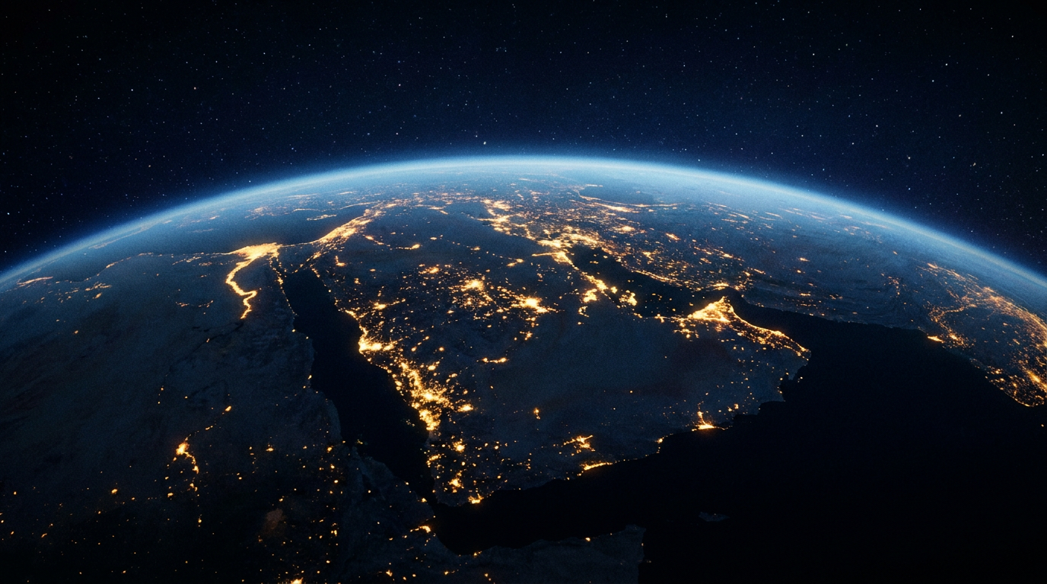
الهدف الإبداعي / Creative Objective | شراكات مع العالم — Partnerships With the World
المدة / Duration | 5 seconds · 150 frames @ 30fps
زاوية الكاميرا / Camera Angle | Cinematic IMAX composition — wide / aerial / macro as scene requires  تكوين سينمائي واسع أو جوّي أو ماكرو بحسب المشهد
حركة الكاميرا / Camera Movement | Ken Burns push / pull / lateral drift (2–4% scale)
الإضاءة / Lighting | Golden hour · soft volumetric · HDR · natural atmospheric haze
المود / Mood | Prestige · trust · hope · national confidence
الانتقال / Transition | Slide from-right, spring damping 200, 24 frames
الحركة الموصى بها / Motion | Slow parallax + subtle color-grade drift + title spring-in
تصميم الصوت / Sound Design | Deep ambient bed + fine desert wind + subtle sub pulse on cut
توقيت التعليق الصوتي / VO Timing | Enter @ +0.8s, exit @ -0.6s of scene end (3.6s window)
التعليق الصوتي (عربي) / VO (Arabic) | شراكاتٌ مع العالم لمستقبلٍ مشترك.
التعليق الصوتي (إنجليزي) / VO (English) | Partnerships with the world for a shared future.
Image Generation Prompt | Cinematic photorealistic ultra wide aerial shot of Earth at night from space showing the Arabian Peninsula glowing gently with warm golden city lights, soft atmospheric blue haze, deep space, 8K HDR IMAX, ultra photorealistic, no text no logos
Negative Prompt | text, letters, logos, watermarks, UI, icons, cartoon, CGI-plastic, cyberpunk, neon, fantasy, low quality, distorted anatomy, extra limbs

Act V — The Future
Scene 37 / 40
رؤية 2030
Vision 2030
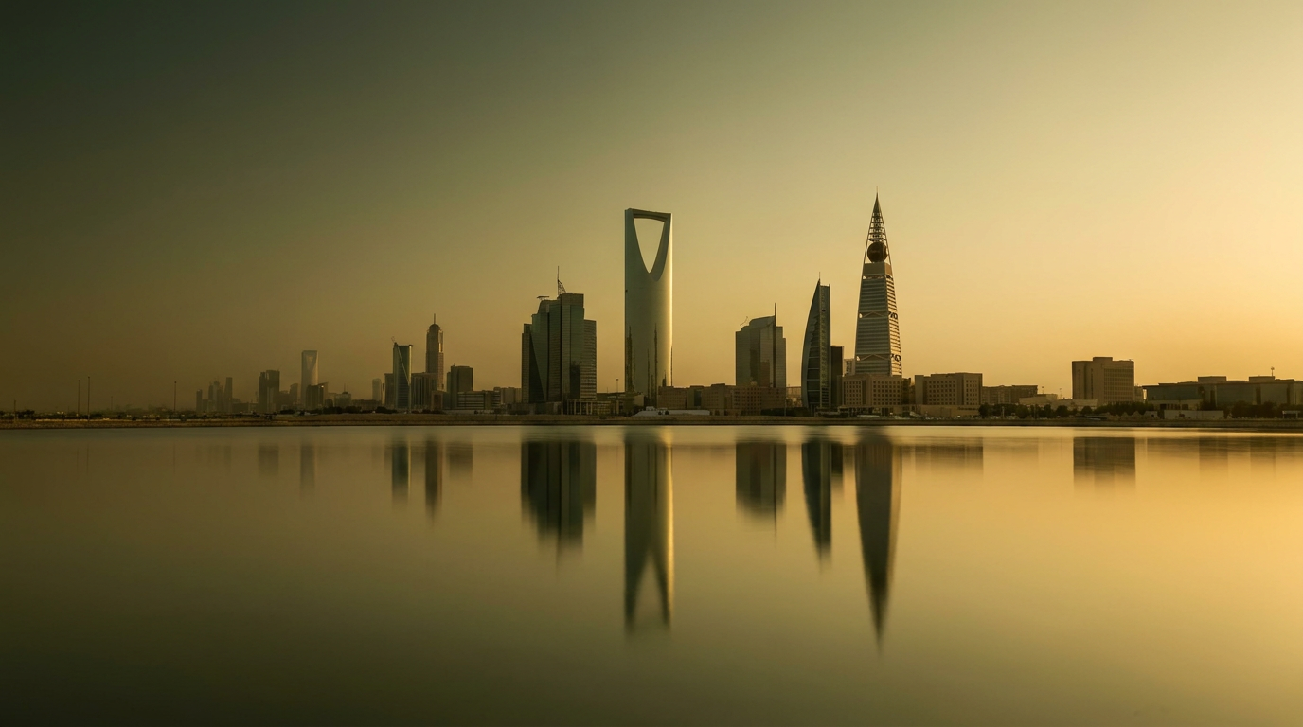
الهدف الإبداعي / Creative Objective | وعد يتحقق — A Promise Fulfilled
المدة / Duration | 5 seconds · 150 frames @ 30fps
زاوية الكاميرا / Camera Angle | Cinematic IMAX composition — wide / aerial / macro as scene requires  تكوين سينمائي واسع أو جوّي أو ماكرو بحسب المشهد
حركة الكاميرا / Camera Movement | Ken Burns push / pull / lateral drift (2–4% scale)
الإضاءة / Lighting | Golden hour · soft volumetric · HDR · natural atmospheric haze
المود / Mood | Prestige · trust · hope · national confidence
الانتقال / Transition | Cross-fade, linear 20 frames
الحركة الموصى بها / Motion | Slow parallax + subtle color-grade drift + title spring-in
تصميم الصوت / Sound Design | Deep ambient bed + fine desert wind + subtle sub pulse on cut
توقيت التعليق الصوتي / VO Timing | Enter @ +0.8s, exit @ -0.6s of scene end (3.6s window)
التعليق الصوتي (عربي) / VO (Arabic) | رؤية 2030… وعدٌ يتحقق.
التعليق الصوتي (إنجليزي) / VO (English) | Vision 2030 — a promise fulfilled.
Image Generation Prompt | Elegant cinematic wide photorealistic shot of a modern iconic Saudi landmark skyline at golden hour, calm reflective mood, warm royal gold and Saudi green atmospheric tones, ultra photorealistic 8K IMAX, luxury minimalism, no text no logos no signage
Negative Prompt | text, letters, logos, watermarks, UI, icons, cartoon, CGI-plastic, cyberpunk, neon, fantasy, low quality, distorted anatomy, extra limbs

Act V — The Future
Scene 38 / 40
ازدهار وطني
National Prosperity
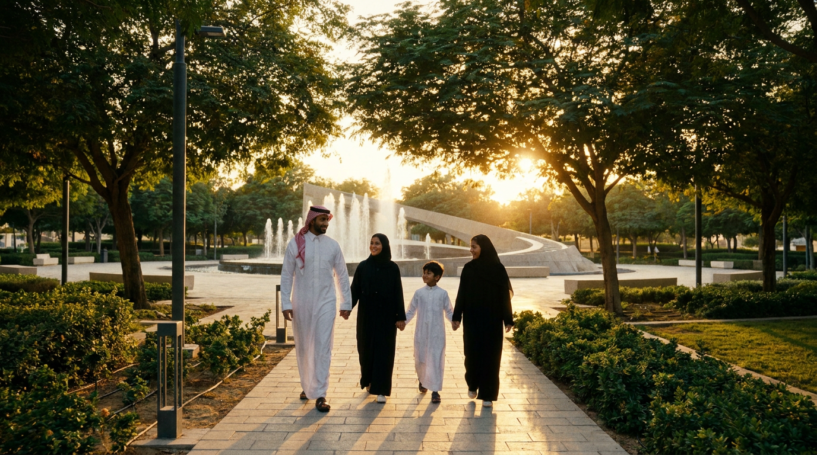
الهدف الإبداعي / Creative Objective | لكل مواطن — For Every Citizen
المدة / Duration | 5 seconds · 150 frames @ 30fps
زاوية الكاميرا / Camera Angle | Cinematic IMAX composition — wide / aerial / macro as scene requires  تكوين سينمائي واسع أو جوّي أو ماكرو بحسب المشهد
حركة الكاميرا / Camera Movement | Ken Burns push / pull / lateral drift (2–4% scale)
الإضاءة / Lighting | Golden hour · soft volumetric · HDR · natural atmospheric haze
المود / Mood | Prestige · trust · hope · national confidence
الانتقال / Transition | Cross-fade, linear 20 frames
الحركة الموصى بها / Motion | Slow parallax + subtle color-grade drift + title spring-in
تصميم الصوت / Sound Design | Deep ambient bed + fine desert wind + subtle sub pulse on cut
توقيت التعليق الصوتي / VO Timing | Enter @ +0.8s, exit @ -0.6s of scene end (3.6s window)
التعليق الصوتي (عربي) / VO (Arabic) | ازدهارٌ وطنيٌّ… لكلّ مواطن.
التعليق الصوتي (إنجليزي) / VO (English) | National prosperity — for every citizen.
Image Generation Prompt | Cinematic photorealistic wide shot of a Saudi family walking together at sunset in a beautiful modern public park with lush greenery and a fountain, warm golden backlight, ultra photorealistic 8K IMAX, hopeful mood, natural colors, no text no logos
Negative Prompt | text, letters, logos, watermarks, UI, icons, cartoon, CGI-plastic, cyberpunk, neon, fantasy, low quality, distorted anatomy, extra limbs

Act V — The Future
Scene 39 / 40
من الأرض إلى السماء
From Earth to Sky
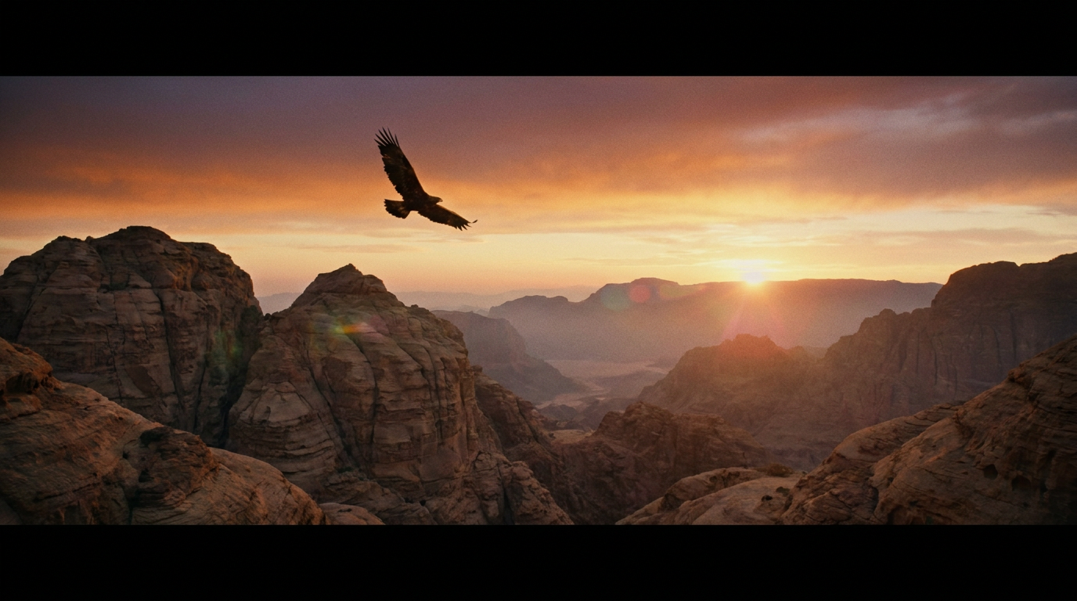
الهدف الإبداعي / Creative Objective | طموح بلا حدود — Boundless Ambition
المدة / Duration | 6 seconds · 180 frames @ 30fps
زاوية الكاميرا / Camera Angle | Cinematic IMAX composition — wide / aerial / macro as scene requires  تكوين سينمائي واسع أو جوّي أو ماكرو بحسب المشهد
حركة الكاميرا / Camera Movement | Ken Burns push / pull / lateral drift (2–4% scale)
الإضاءة / Lighting | Golden hour · soft volumetric · HDR · natural atmospheric haze
المود / Mood | Prestige · trust · hope · national confidence
الانتقال / Transition | Slide from-right, spring damping 200, 24 frames
الحركة الموصى بها / Motion | Slow parallax + subtle color-grade drift + title spring-in
تصميم الصوت / Sound Design | Deep ambient bed + fine desert wind + subtle sub pulse on cut
توقيت التعليق الصوتي / VO Timing | Enter @ +0.8s, exit @ -0.6s of scene end (4.6s window)
التعليق الصوتي (عربي) / VO (Arabic) | من الأرضِ إلى السماء… طموحٌ بلا حدود.
التعليق الصوتي (إنجليزي) / VO (English) | From earth to sky — boundless ambition.
Image Generation Prompt | Cinematic photorealistic ultra wide low angle shot of a lone eagle soaring against a vast warm Saudi sunset sky above sculpted mountains, soft atmospheric haze, ultra sharp 8K HDR IMAX, documentary style, natural colors, no text no logos
Negative Prompt | text, letters, logos, watermarks, UI, icons, cartoon, CGI-plastic, cyberpunk, neon, fantasy, low quality, distorted anatomy, extra limbs

Act V — The Future
Scene 40 / 40
منصة اقتصاد الأصول البيئية الوطنية
National Environmental Assets Economy Platform
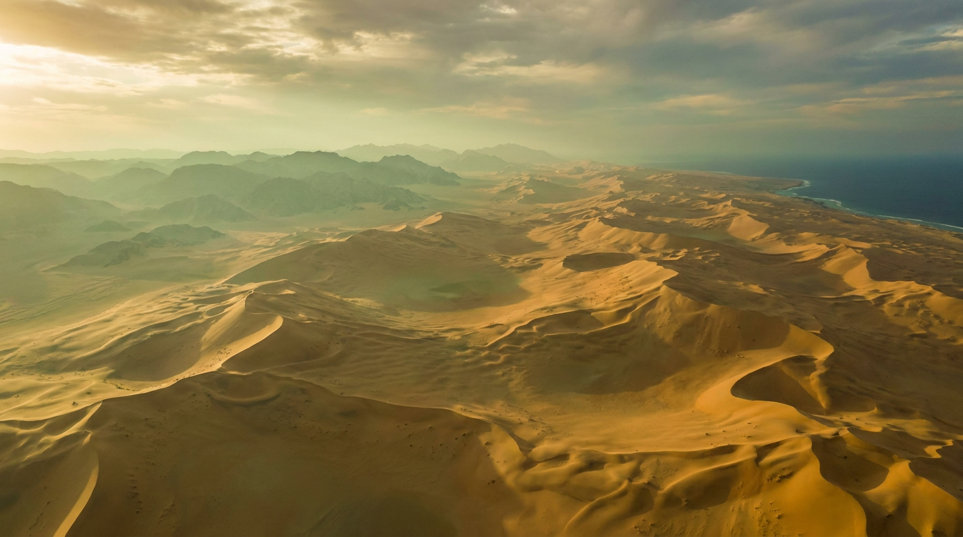
الهدف الإبداعي / Creative Objective | المستقبل يبدأ الآن — The Future Begins Now
المدة / Duration | 7 seconds · 210 frames @ 30fps
زاوية الكاميرا / Camera Angle | Cinematic IMAX composition — wide / aerial / macro as scene requires  تكوين سينمائي واسع أو جوّي أو ماكرو بحسب المشهد
حركة الكاميرا / Camera Movement | Ken Burns push / pull / lateral drift (2–4% scale)
الإضاءة / Lighting | Golden hour · soft volumetric · HDR · natural atmospheric haze
المود / Mood | Prestige · trust · hope · national confidence
الانتقال / Transition | Hold final frame · fade to color grade
الحركة الموصى بها / Motion | Slow parallax + subtle color-grade drift + title spring-in
تصميم الصوت / Sound Design | Deep ambient bed + fine desert wind + subtle sub pulse on cut
توقيت التعليق الصوتي / VO Timing | Enter @ +0.8s, exit @ -0.6s of scene end (5.6s window)
التعليق الصوتي (عربي) / VO (Arabic) | منصة اقتصاد الأصول البيئية الوطنية… المستقبل يبدأ الآن.
التعليق الصوتي (إنجليزي) / VO (English) | National Environmental Assets Economy Platform — the future begins now.
Image Generation Prompt | Cinematic photorealistic ultra wide epic aerial hero shot at magic hour over a vast Saudi landscape combining desert dunes fading into distant mountains and a hint of Red Sea coastline, warm royal gold and Saudi green atmospheric tones, soft volumetric light, ultra photorealistic 8K IMAX, luxury minimalism, contemplative resolute mood, no text no logos no people
Negative Prompt | text, letters, logos, watermarks, UI, icons, cartoon, CGI-plastic, cyberpunk, neon, fantasy, low quality, distorted anatomy, extra limbs

